安徽贯华新材料科技有限公司
年产20万吨甲醛、1万吨甲酸钠精制、10万吨脲醛树脂、2万吨酚醛树脂产品技改项目（一期）
（阶段性验收）竣工环境保护验收监测报告

建设单位：安徽贯华新材料科技有限公司
编制单位：安徽贯华新材料科技有限公司

2022年5月
建设单位：安徽贯华新材料科技有限公司
法人代表：张媛媛
编制单位：安徽贯华新材料科技有限公司
法人代表：张媛媛

安徽贯华新材料科技有限公司
电话：0557-2336268
传真:/
邮编: 234000
地址:安徽省宿州市埇桥开发区精细化工区

目录
1、验收项目概况 1
1.1 项目背景 1
1.2 竣工验收重点关注内容 2
1.3 验收工作技术程序和内容 2
2、验收依据 5
2.1 相关法律法规 5
2.2 验收执行标准 5
2.3 其他相关资料 5
3.建设项目工程概况 7
3.1 地理位置及平面布置图 7
3.2 厂内已建项目回顾 7
3.3 本次验收建设内容 7
3.4 生产工艺 14
3.5 主要污染工序 15
3.5.1 废水 15
3.5.2 废气 16
3.5.3 噪声 17
3.5.4 固废 17
3.6 项目变动情况 18
4、环境保护设施 20
4.1 污染物治理/处理设施 20
4.1.1 废水 20
4.1.2 废气 21
4.1.3 噪声 21
4.1.4 固体废物 21
4.2 其他环保设施 23
4.2.1 环境风险防范措施 23
4.2.2规范化排污口 23
4.2.3环保设施投资及“三同时”落实情况 23
5、建设项目环评报告书的主要结论与建议及审批部门审批决定 24
5.1 建设项目环评报告书的主要结论与建议 24
5.1.1 环评结论 24
5.2 审批部门审批决定落实情况 25
6、项目建设情况 26
7、验收评价标准 30
7.1 水质评价标准 30
7.2 废气排放标准 30
7.3 厂界环境噪声排放标准 31
8、验收监测内容 32
8.1 水质监测 32
8.2 废气监测 32
8.3 噪声监测 32
8.4 监测点位示意图 33
9、质量保证及质量控制 34
9.1 监测分析方法 34
9.2监测仪器 35
9.3水质监测分析过程中的质量保证和质量控制 35
9.4气体监测分析过程中的质量保证和质量控制 36
9.5 噪声监测分析过程中的质量保证和质量控制 36
10、 验收监测结果 37
10.1 生产工况 37
10.2污染物达标排放监测结果 37
10.2.1 废水监测结果 37
10.2.2 地下水监测结果 39
10.2.3 有组织废气监测结果 41
10.2.4 无组织废气 43
10.2.5厂界噪声 44
10.2.6固废处置 44
11、 验收结论与建议 45
11.1《建设项目竣工环境保护验收暂行办法》对比情况 45
11.2 环保设施调试效果 46
11.2.1 工况 46
11.2.2 废水 46
11.2.3 废气 47
11.2.4 噪声 47
11.2.5 固体废弃物 48
11.2.6 总量 48
11.3 环保“三同时”执行情况 48
11.4 建议 49
12、 建设项目竣工环境保护“三同时”验收登记表 50
附图一：项目地理位置图 52
附图二：项目周边环境概况图 53
附图三：厂区平面布置图 54
附图四 雨污管网图 55

附件：
1、环境影响评价报告书批复
2、企业名称变更核准通知书
3、营业执照
4、废银催化剂回收协议
5、危废协议
6、污水接管证明
7、委托书
8、工况说明
9、应急预案备案表
10、排污许可证
11、检测报告

1、验收项目概况

1.1 项目背景
安徽省宿州市贯华化工有限公司现变更名称为安徽贯华新材料科技有限公司（以下简称“贯华化工”或“项目单位”）是一家主要生产有机化工产品的中型化工企业，坐落于安徽省宿州市埇桥经济开发区精细化工园区内。公司成立于2007年7月，占地面积120多亩，注册资金6000万元，固定资产总投资8000多万元。贯华化工拥有一大批化工行业内的技术专家和生产经营管理人才，厂址距徐州市区8公里，紧邻京沪铁路、合徐、京台和连霍高速，交通发达，区位优势明显，环境压力小，化工行业发展前景广阔。
贯华化工自注册成立至今，已建成投产年产9万吨甲醛生产线；3万吨混凝土减水剂、5000吨新戊二醇生产线；年产1000吨2，6二异丙基苯胺生产线。现阶段9万吨甲醛生产线、1000吨2，6二异丙基苯胺生产线已通过验收并投入生产。其它项目暂未建设。目前是黄淮海地区最大的甲醛、新戊二醇、2，6二异丙基苯胺生产企业，填补了本产品在当地的生产空白，带动了相关产业在当地的发展。
2018年，贯华化工继续深化甲醛产业加工，延长甲醛产业链，建设脲醛树脂、酚醛树脂等产品生产线。
在此背景下，安徽贯华新材料科技有限公司投资建设“年产20万吨甲醛、1万吨甲酸钠精制、10万吨脲醛树脂、2万吨酚醛树脂产品技改项目”，项目经宿州市埇桥区经济和信息化委员会备案（项目编码：2018-341302-26-03-019611），建设地点位于安徽省宿州市埇桥经济开发区精细化工园区（贯华化工厂区预留空地）。
本次技改项目分两期建设，一期建设内容：年产10万吨甲醛、1万吨甲酸钠精制。二期建设内容：年产10万吨甲醛、年产10万吨脲醛树脂、年产2万吨酚醛树脂、集成装卸区改造。本次技改项目中一期10万吨甲醛已建设完成，为本次验收内容；1万吨甲酸钠精制项目在建；二期建设内容中10万吨甲醛项目、2万吨酚醛树脂项目均未建；10万吨脲醛树脂已建成，正在办理竣工验收手续。本次验收项目已申领排污许可证（91341302664221420Y001P）。项目厂区总用面积约65200平方米，目前已建成建筑物面积13000平方米。总投资7000万元。
2018年7月31日，河南汇能阜力科技有限公司受安徽贯华新材料科技有限公司委托，承担本次技改项目环境影响报告书的编制工作。2018年9月27日取得宿州市环境保护局的环评批复[宿环建函（2018）149号]。
本项目一期工程于2018年11月开始建设。后经生产调试等，本项目已经运行正常。根据《建设项目环境保护管理条例》、《建设项目竣工环境保护验收暂行办法》（国环规环评【2017】4号）等规范文件的规定，本公司成立了验收小组，对建设项目开展了细致的自查工作。依据自查结果，验收小组认为本项目已基本具备竣工环境保护验收的条件。
在此基础上，本公司依据环评报告书及其批复的要求，编制了《年产20万吨甲醛、1万吨甲酸钠精制、10万吨脲醛树脂、2万吨酚醛树脂产品技改项目（一期）竣工环境保护验收监测方案》，并委托检测公司对本项目进行验收监测。本项目现场验收检测内容包括有组织废气、无组织废气、生活污水、地下水及噪声。检测公司出具了本项目的检测报告。根据检测结果，参照相关验收技术规范，本公司验收小组编制本《安徽贯华新材料科技有限公司年产20万吨甲醛、1万吨甲酸钠精制、10万吨脲醛树脂、2万吨酚醛树脂产品技改项目（一期）（阶段性验收）竣工环境保护验收监测报告》。

1.2 竣工验收重点关注内容
- 核实主要生产设备、原辅材料用量、种类等，确定项目产能是否发生变化及是否达到环保竣工验收的负荷要求；
（2）核实生产工艺流程，确定项目产污环节是否有变化；
（3）核实各类污染防治措施，对照环评要求是否落实到位；
（4）核实敏感保护目标的距离、方位，说明卫生防护距离内是否存在保护目标；
（5）核查企业环境风险防范措施是否按要求落实到位。

1.3 验收工作技术程序和内容
验收监测工作可分为启动、自查、编制监测方案、实施监测和核查、编制监测报告五个阶段。验收工作技术程序见图1-1。
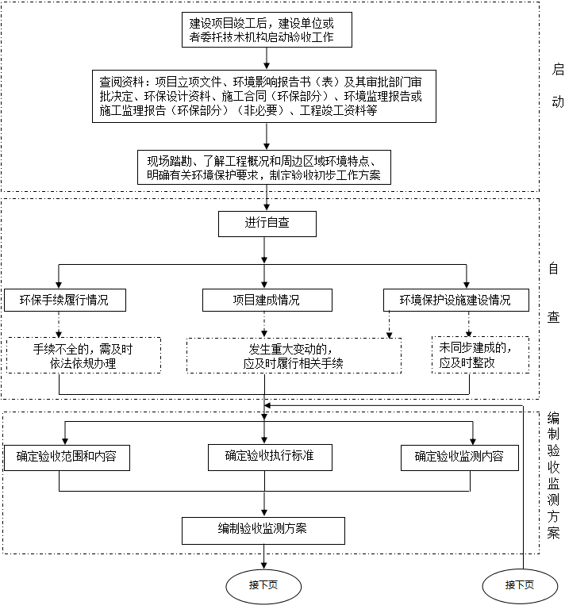

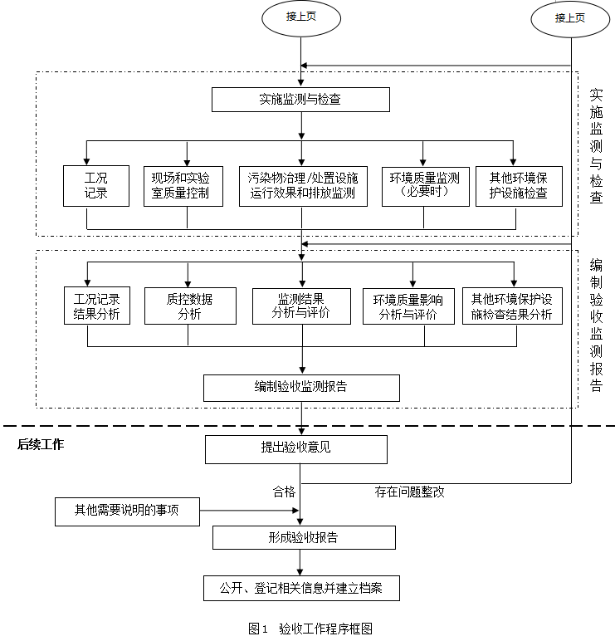
图1-1 验收监测流程图

2、验收依据

2.1 相关法律法规
（1）《中华人民共和国环境保护法》（2015年1月1日）；
（2）《中华人民共和国环境影响评价法》（2018年12月29日）；
（3）《中华人民共和国环境噪声污染防治法》（2018年12月29日）；
（4）《中华人民共和国水污染防治法》（2018年1月1日）；
（5）《中华人民共和国大气污染防治法》（2018年10月26日）；
（6）《中华人民共和国固体废物污染环境防治法》（2020年9月1日）；
（7）《国务院关于修改〈建设项目环境保护管理条例〉的决定》（国务院令第682号）；
（8）《建设项目竣工环境保护验收技术指南 污染影响类》（生态环境部；公告2018年第9号）；
（9）《关于发布《建设项目竣工环境保护验收暂行办法》的公告》（国环规环评[2017]4号）；
（10）《关于印发《污染影响类建设项目重大变动清单（试行）》的通知》（环办环评函﹝2020﹞688号）。

2.2 验收执行标准
（1）《大气污染物综合排放标准》（GB16297-1996）
（2）《化学工业挥发性有机物排放标准》（DB32/3151-2016）；
（3）《地下水质量标准》（GB/T14848-2017）Ⅲ类标准；
（4）《埇桥区经济开发区污水处理厂接管标准》；
（5）《工业企业厂界环境噪声排放标准》（GB12348-2008）；
（6）《一般工业固体废物贮存和填埋污染控制标准》（GB18599-2020）。

2.3 其他相关资料
（1）《年产20万吨甲醛、1万吨甲酸钠精制、10万吨脲醛树脂、2万吨酚醛树脂产品技改项目环境影响报告书》（河南汇能阜力科技有限公司，2018年7月）；
（2）《宿州市环保局关于安徽省宿州市贯华化工有限公司年产20万吨甲醛、1万吨甲酸钠精制、10万吨脲醛树脂、2万吨酚醛树脂产品技改项目环境影响报告书审批意见的函》（宿环建函[2018]149号），宿州市环境保护局，2018年9月27日；
（3）年产20万吨甲醛、1万吨甲酸钠精制、10万吨脲醛树脂、2万吨酚醛树脂产品技改项目（一期）（阶段性验收）检测报告，安徽质环检测科技有限公司。

3.建设项目工程概况

3.1 地理位置及平面布置图
安徽贯华新材料科技有限公司年产20万吨甲醛1万吨甲酸钠精制、10万吨脲醛树脂、2万吨酚醛树脂产品技改项目位于宿州市埇桥开发区精细化工区，项目中心点位置位于东经117.142984°北纬34.071889°。项目南侧隔道路为宿州市杰牌化学有限公司，北侧为宿州市运达混凝土有限公司，其余侧现状基本为空地。本项目具体地理位置图见附图1，周边环境现状见附图2，厂区平面布置图见附图3。

3.2 厂内已建项目回顾
表3-1 现有工程主要产品建设情况及环保验收情况
项目名称 | 产品实际建设及环保验收情况
年产30000吨甲醛及7000吨无水乙醇项目  （环建[2009]068号） | 30000吨甲醛项目已建成，并于2010年8月17日通过环保竣工验收（环验[2010]05号），目前正常生产；7000无水乙醇项目未建，技改项目实施后也不再建设
年产60000吨甲醛扩产项目  （环建[2012]36号） | 60000吨甲醛项目已建成，并于2012年12月6日通过环保竣工验收（环验[2012]10号），目前正常生产
新建年产1万吨新戊二醇、5千吨甲酸、3万吨减水剂项目  （宿环建函[2015]35号） | 已建成投产生产能力为年产5000吨新戊二醇、3万吨高效混凝土减水剂，并于2017年7月14日通过阶段性环保竣工验收（宿环验函[2017]33号），目前两项产品均未生产。余下年产5000吨新戊二醇、5000吨甲酸生产线尚未建成投产
年产1000T2，6-二异丙基苯胺项目  （宿环建函[2016]165号） | 1000t2，6二异丙基苯胺项目已建成，并于2017年7  月14日通过环保竣工验收（宿环验函[2017]32号），目前正常生产
年产20万吨甲醛、1万吨甲酸钠精制、10万吨脲醛树脂、2万吨酚醛树脂产品技改项目（宿环建函[2018]149号） | 10万吨甲醛项目（本次验收内容），1万吨甲酸钠项目在建，10万吨脲醛树脂项目正在办理竣工验收，余下10万吨甲醛、2万吨酚醛树脂生产线均未建

3.3 本次验收建设内容
2018年7月31日，河南汇能阜力科技有限公司受安徽贯华新材料科技有限公司委托，承担本次技改项目环境影响报告书的编制工作。2018年9月27日宿州市环境保护局对项目环评报告书进行了批复（宿环建函[2018]149号），同意该项目建设。
项目基本信息见表3-2，建设项目情况见表3-3，主要运行能力见表3-4，建设内容见表3-5，10万吨/年甲醛生产装置设备设施一览表见3-6，甲醛生产原辅材料见3-7，噪声污染一览表见3-8，固体废物一览表见3-9。
表3-2 项目基本信息表
内 容 | 基本信息
项目名称 | 年产20万吨甲醛、1万吨甲酸钠精制、10万吨脲醛树脂、2万吨酚醛树脂产品技改项目
建设单位 | 安徽贯华新材料科技有限公司
联系人/联系方式 | 郜锦柱/15156184936
行业类别 | C261基础化学原料制造
建设性质 | 改、扩建
建设地点 | 宿州市埇桥开发区精细化工区
工作制度 | 年工作日300d，三班制8小时，年工作时间7200h
本项目投资情况 | 7000万元，环保投资271万元占总投资额的3.87%
表3-3 建设项目情况一览表
项 目 | 执行情况
立 项 | 宿州市埇桥区经济和信息化委员会，项目编码2018-341302-26-03-019611
环 评 | 河南汇能阜力科技有限公司，2018年9月
环评批复 | 宿州市环境保护局，宿环建函[2018]149号
项目开工建设时间 | 2018年11月
项目建设竣工时间 | 2019年6月
有无分期建设情况 | 项目分两期建设，一期建设内容：年产10万吨甲醛、1万吨甲酸钠精制、10万吨甲醛尾气锅炉建设。二期建设内容：年产10万吨甲醛、年产10万吨脲醛树脂、年产2万吨酚醛树脂、集成装卸区改建（新上甲醛装车撬及定量装车系统）、10万吨甲醛尾气锅炉建设、10吨燃气锅炉建设。
现场勘查工程实际建设情况 | 年产10万吨甲醛项目主体与辅助工程已经建成，各类设施处于正常运行状态，运行负荷达到项目竣工验收要求。
本次项目验收内容 | 年产10万吨甲醛、10万吨甲醛尾气锅炉
经运行调试，本项目运行能力验收竣工要求，各项污染治理设施运行正常。根据验收期间的工况记录，检测当天的产量满足验收监测要求。
表3-4 项目运行能力一览表
项目名称 |  | 建成后运行能力 | 年运行时数 | 备注
一期 | 甲醛 | 年产10万吨 | 7200h | 已建设完成

表3-5 本次验收工程建设情况一览表（一期）
工程类别 | 单项工程名称 | 工程建设内容 | 备注 | 实际建设情况
主体工程 | 甲醛生产车间 | 2F厂房，建筑面积1161m²，购置蒸发器、过热器、阻火过滤器、罗茨风机、吸收塔等生产设备，年产10万吨甲醛 | 新建 | 与环评一致
辅助工程 | 办公楼 | 3F，位于厂区东南角 | 依托现有工程 | 与环评一致
辅助工程 | 员工宿舍 | 2F，位于办公楼东南侧 | 依托现有工程 | 与环评一致
辅助工程 | 员工食堂 | 2F，位于厂区西南角 | 依托现有工程 | 与环评一致
储运工程 | 储罐区 | 依托现有工程储罐区，主要包括甲醇、甲醛等各类原料、中间体、产品、副产品储罐 | 依托现有工程 | 与环评一致
储运工程 | 仓库 | 依托现有工程轻钢结构仓库，用于原料、产品及副产品的厂内暂存 | 依托现有工程 | 与环评一致
储运工程 | 仓库 | 新建1F甲类仓库一栋，建筑面积324m²，用于生产过程原料、产品及副产品的厂内暂存 | 新建 | 甲类仓库未建
公用工程 | 供水 | 引自开发区供水管网，建设厂内供水管道 | 依托现有工程 | 与环评一致
公用工程 | 排水 | 污水经厂内处理达标后经开发区污水管网进入埇桥区经济开发区污水处理厂处理 | 依托现有工程 | 与环评一致
公用工程 | 供电 | 引自开发区电网，扩建主配电室，位于现有工程主配电室北侧，建筑面积161m² | 依托现有工程改造 | 已建600m³的消防水池，能满足现有工程需求；已建设消防泵房（建筑面积8m²），配DN100独立消防环状供水管网连接的消防水泵两台，一开一备（双电源供电）
公用工程 | 消防 | 现有工程已建600m³的消防水池，能满足现有工程需求；另建设消防泵房（建筑面积48m²），配DN200独立消防环状供水管网连接的消防水泵两台，一开一备（双电源供电） | 依托现有工程改造
环保工程 | 废水 | 车间地坪冲洗水经沉淀池预处理、生活污水经化粪池预处理后汇同锅炉排水进入园区污水处理厂集中处理 | 部分依托现有工程 | 与环评一致
环保工程 | 废气 | 甲醛生产G₁₋₃甲醛工艺尾气：尾气锅炉处理+15m排气筒 | 新建 | 与环评一致
环保工程 | 固废暂存 | 已建一般固废暂存场所，位于厂区西侧（控制室南侧），占地面积108m²，满足《一般工业固体废物贮存、处置场污染控制标准》（GB18599-2001）要求 | 依托现有工程改造 | 与环评一致，厂区已根据防渗要求，针对储罐区、事故池、各类水池、锅炉房、生产车间、危险废物临时贮  存设施等区域进行了重点防渗，对其他区域进行了一般防渗
环保工程 | 固废暂存 | 已建危险固废暂存场所，位于厂区北侧（储罐区北侧），占地面积12m²，满足《危险废物贮存污染控制》（GB18597-2001）要求 | 依托现有工程改造
环保工程 | 地下水 | 重点防渗区域使用C30抗渗砼浇注（20cm厚），抗渗等级为S6，防渗层渗透系数≤10⁻⁷cm/s，防水等级为三级，水池内壁用20mm厚水玻璃砂浆粉刷，并使用K11防水涂料罩面。一般防渗区域采取地面硬化处理 | 依托现有工程改造
环保工程 | 风险防范 | 现有工程已建两个事故应急池，分别位于厂区东南侧消防水池旁（规格15.0m×15.0m×3.0m，有效容积约600m³）、储罐区西侧（规格25.0m×5.6m×3.0m，有效容积约380m³），满足本次技改项目需求 | 依托现有工程改造
环保工程 | 噪声 | 隔声减震、厂房隔声、距离衰减、厂区绿化 | 部分依托现有工程 | 与环评一致

表3-6 10万吨/年甲醛生产装置设备设施一览表
序号 | 设备名称 | 设备规格或型号 | 材质 | 单位 | 环评数量 | 实际数量 | 实际型号
1 | 甲醇贮槽 | 800m³ | Q235-A | 台 | 4 | 依托原有项目已建1台750m³ | 根据现阶段实际生产，满足贮存需求
2 | 甲醇捕集器 | Φ159×1490 | Q235-A | 台 | 3 | 1 | /
3 | 甲醇泵 | n=2840r/min N=1.1KW | Q235A | 台 | 6 | 2 | /
4 | 甲醇高位槽 | Φ1400×2550 | Q235-A | 台 | 3 | 0 | /
5 | 空气过滤器 | Φ2000×2500 | 304 | 台 | 3 | 1 | 1270*1940*3
6 | 罗茨鼓风机 | n=985r/min N=110KW | HT | 台 | 3 | 1 | N=220KW，单台设备功率增大
7 | 甲醇蒸发器 | F=138m² | 1Cr18Ni9Ti | 台 | 3 | 1 | /
8 | 过热器 | Φ800×3400 | 1Cr18Ni9Ti | 台 | 3 | 1 | /
9 | 阻火器 | 400×800×800 | 不锈钢和铜 | 台 | 3 | 1 | /
10 | 混合气体过滤器（蒸汽分离器） | Φ1800×1600 | 304/Q245R | 台 | 3 | 1 | φ1000*750*4
11 | 氧化器（新型自带汽包） | F=1100m² | 1Cr18Ni9Ti | 台 | 3 | 1 | φ2600*9015有效直径φ2626
12 | 第一吸收塔 | Φ1800×11500 | 1Cr18Ni9Ti | 台 | 3 | 1 | φ2600*15800*8/6
13 | 一塔循环泵 | n=1470r/min N=22KW | 1Cr18Ni9Ti | 台 | 6 | 3 | /
14 | 一塔一级冷却器 | F=100m² | 1Cr18Ni9Ti | 台 | 6 | 蒸发冷组成之一 | /
15 | 一塔二级冷却器 | F=80m² | 0Cr18Ni9Ti | 台 | 6 | 蒸发冷组成之一 | /
16 | 第二吸收塔（2#、3#吸收塔） | Φ1600×12000 | 304/Q245Rδ=5 | 台 | 3 | 1 | φ2400*14750*8/6
17 | 二塔循环泵（2#、3#塔循环泵） | n=1470r/min N=18.5KW | 0Crl8Ni9 | 台 | 6 | 4 | /
18 | 二塔冷却器 | F=120m2 | 0Cr18Ni9Ti | 台 | 6 | 蒸发冷组成之一 | /
19 | 成品贮槽 | 800m³ | Q235-A | 台 | 4 | 3 | /
20 | 甲醛泵 | Q=25m³/h | N=5.5KW | 台 | 6 | 2 | Q=200m³/hN=5.5KW（一开一备）
21 | 冷却水回收泵（蒸发冷循环泵） | Q=200m³/h N=5.5KW | 0Crl8Ni9 | 台 | 3 | 4 | /
22 | 污水泵 | Q=100m³/h N=4KW | HT | 台 | 3 | 2 | /
23 | 尾气焚烧炉 | Φ2400*4000 | Q245R | 台 | 1 | 1 | /
24 | 汽包（氧化炉汽包） | φ1800*3000*10 | Q245R | 台 | 3 | 1 | /
25 | 热水槽 | φ2000*3000 | / | 台 | 3 | 2 | /
26 | 汽包液体槽 | Φ273×1000 | Q235-A | 台 | 3 | 0 | /
27 | 蒸发器液位槽 | φ325*1800*3/4 | 304 | 台 | 3 | 1 | /
28 | 软水槽 | Φ2000×3000 | Q235-A | 台 | 3 | 0 | /
29 | 甲醇过滤器 | Φ1000×1000 | 1Cr18Ni9Ti | 台 | 3 | 2 | /
30 | 冷却塔 | Q=500m³/h | 玻璃钢 | 台 | 3 | 蒸发冷组成之一 | /
31 | 汽包上水泵 | n=2900r/min N=5.5KW | HT | 台 | 6 | 1 | /
32 | 锅炉给水泵 | n=2900r/min N=5.5KW | HT | 台 | 2 | 1 | /
备注 | 根据实际生产情况，现有设备数量和规格满足10万吨甲醛生产需求
本项目10万吨甲醛生产线每天24小时连续生产，年生产约300天约7200小时。原辅材料消耗情况详见下表。
表3-7 甲醛生产原辅材料清单
序号 | 物料名称 | 环评消耗量（t/a） | 年产10万吨甲醛预估消耗量 |  | 实际消耗量
序号 | 物料名称 | 环评消耗量（t/a） | 年消耗量（t/a） | 日消耗量（t/d） | 调试期间消耗量（t/d）
 |  |  |  |  | 2022.04.13 | 2022.04.14
1 | 甲醇 | 89225.168 | 44612.584 | 148.71 | 135 | 134
2 | 空气 | 147308 | 73654 | 245.51 | 226.7 | 226.5
3 | 电解银催化剂 | 0.37 | 0.185 | 0.00062 | 0.0005 | 0.0005
4 | 纯水 | 18630 | 9315 | 31.05 | 27.7 | 27.5
说明 |  | 设计产能已达到环评要求，运行中因订单、人员等原因，未满负荷生产，因此实际原材料消耗量暂未达到环评预估值。
项目产品方案情况见下表。
表3-8 甲醛生产产品方案
序号 | 名称 | 设计产量 |  | 验收调试期间实际产量t/d |  | 备注
序号 | 名称 | 设计年产量  t/a | 设计日产量  t/d | 4月13日 | 4月14日 | 备注
1 | 甲醛 | 100000 | 333.3 | 270 | 268 | /

3.4 生产工艺
本次验收项目为年产10万吨甲醛生产线一条，一期、二期甲醛生产工艺相同，且与现有工程甲醛生产工艺一致，采用甲醇银催化法生产甲醛。具体工艺流程见下图：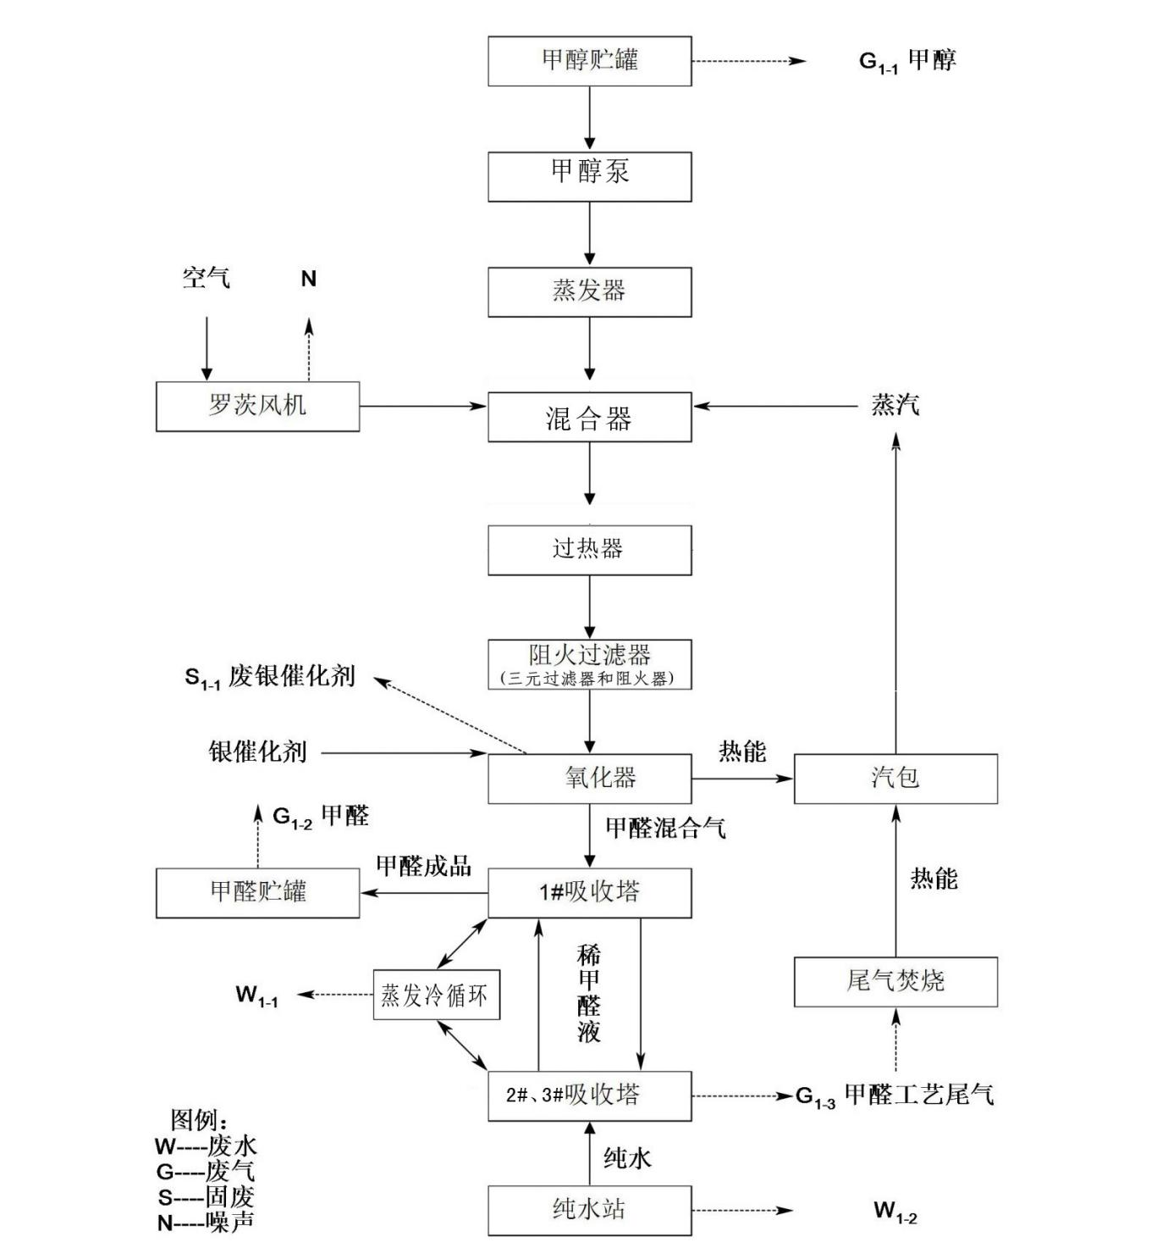
图3.5-1 甲醛生产工艺流程及产污环节示意图
工艺流程简述：
项目采用甲醇银催化法生产甲醛，整个工艺过程主要包括甲醇氧化反应和甲醛吸收。
（1）甲醇氧化反应
将含量为98%以上的甲醇用泵计量后进入蒸发器。同时空气由空气过滤器经罗茨鼓风机进入蒸发器底部鼓泡混合，用热水间接加热至48℃。
甲醇和空气的混合气体经蒸发器上部除沫后，加入适量蒸汽，然后经甲醇过热器加热到110~130℃左右，再经阻火过滤器进入氧化器上部的反应器，在580~670℃温度下，在电解银催化剂作用下氧化生成甲醛气体，甲醇氧化成甲醛的转化率在92%左右。
生产过程银催化剂循环使用，每次用量200kg，催化剂采用粒状（12~40目），三个月更换一次，更换产生废银催化剂S₁₋₁。
主反应：
① CH₃OH＋1/2O₂ CH₂O↑＋H₂O
② CH₃OH CH₂O↑＋H₂↑
副反应：
① CH₃OH＋3/2O₂ CO₂↑＋2H₂O
② CH₃OH＋O₂ CO↑＋2H₂O
③ CH₃OH＋O₂ HCOOH＋H₂O
（2）甲醛吸收
反应生成的高温气体进入氧化器下部的冷却列管，冷至130℃。冷却后的甲醛气体依次进入1＃、2#吸收塔，1#吸收塔吸收的成品经计量进入甲醛（37%）成品罐；1#吸收塔未吸收的气体进入2#吸收塔继续吸收；2#吸收塔采用纯水作为吸收液，1#吸收塔采用2#吸收塔吸收下来的产品溶液作为吸收液。

3.5 主要污染工序

3.5.1 废水
本次一期项目的废水主要有来自循环水池定期排水W₁₋₁、纯水制备产生的浓水W₁₋₂、锅炉排水W₁₋₃、设备清洗水W₂、车间地坪冲洗水W₃，以及员工生活污水W₄。
其中设备清洗水可直接用作后续生产工艺使用，设备清洗过程不产生废水排放；纯水制备浓水和循环水池定期排水用于车间地坪冲洗。
由于新戊二醇生产线未建，故本次技改项目甲醛生产所用吸收水完全使用纯水。
（1）纯水制备产生的浓水W₁₋₁
本次技改项目纯水制备产生的浓水，污染物含量均较少，仅钙、镁等离子含量较高，用于车间地坪冲洗用水。
（2）蒸发冷循环定期排水W₁₋₂
本次技改项目循环冷却水定期排水，其中各类污染物含量较低，用于补充消防水池损耗水、厂内绿化用水及车间地坪冲洗用水。
（3）锅炉排水W₁₋₃
本次一期项目设置1台10t/h尾气锅炉供热（蒸汽进入产品或利用后冷凝回收），年工作7200h。锅炉用水主要包括：锅炉排水、汽水损失。锅炉排水中各类污染物含量均较少，仅钙、镁等离子含量较高。
（4）设备清洗水W₂
正常情况下本次技改项目不对生产设备进行清洗，仅在设备定期检修时对混合器、反应釜等进行内部清洗，清洗前将设备内物料排空，进行清洗。由于设备内的物料和清洗用水属于生产过程所需物料，因此设备清洗水可直接用于后续生产工艺使用，设备清洗过程不产生废水排放。
（5）车间地坪冲洗水W₃
本次技改项目车间地坪冲洗用水全部使用纯水制备浓水和循环水定期排水，主要污染物为COD、BOD₅、SS等，经沉淀池处理后排入市政管网。
（6）生活污水W₄
本次验收项目厂区现有员工13人，不在厂区住宿。生活污水主要污染物为COD、BOD₅、氨氮等，经化粪池预处理后排入埇桥区经济开发区污水处理厂集中处理。

3.5.2 废气
1、甲醛生产
本次技改项目甲醛生产工段废气主要包括G₁₋₁甲醇贮罐呼吸废气、G₁₋₂甲醛贮罐呼吸废气、G₁₋₃甲醛工艺尾气。
（1）G₁₋₁甲醇贮罐呼吸废气、G₁₋₂甲醛贮罐呼吸废气
储罐的废气主要来源于储罐的大呼吸和小呼吸排放。罐区废气以无组织形式排放。通过储罐进料口由平衡压力管与运输罐车连通，尽可能在密闭系统内完成装卸作业，减少无组织排放量；同时储罐采用内浮顶罐，内浮顶储罐是在拱顶储罐内部增设浮顶而成，罐内增设浮顶可减少介质的挥发损耗，选用高质量的管件，提高安装质量，将化学品在输送过程中的跑、冒、滴、漏减至最小。
（2）G₁₋₃甲醛工艺尾气
本次技改项目一期工程甲醛产量为100000t/a，设置1台10t/h尾气锅炉处理甲醛尾气，单台尾气锅炉配套风机风量为6000m³/h。甲醛工艺尾气主要污染物包括甲醛、甲醇、H₂等，经尾气锅炉燃烧后生成CO₂和水。

3.5.3 噪声
本次技改项目高噪声设备主要为生产区各类机械设备、各种泵类、风机等设备噪声，通过选用低噪声设备、设置减震底座、厂房隔声或置于设备间内等措施处理。
表3.9 噪声污染一览表 单位：dB(A)
噪声源 | 环评数量  (台/套) | 持续时间(h) | 备注
各种泵类 | 38 | 7200 | 甲醛生产
罗茨鼓风机 | 1 | 7200 | 甲醛生产

3.5.4 固废
本次验收项目在生产过程中会产生固体废物，主要包括循环使用的S₁₋₁甲醛生产催化剂以及S₉员工生活垃圾等。
（1）S₁₋₁甲醛生产废催化剂：项目甲醛生产使用电解银作为催化剂，生产所需催化剂用量约0.15t/a，定期交由厂家催活后，还循环使用，不产生固废。
（2）S₈员工生活垃圾：员工生活垃圾委托环卫部门清运处理。
综上，项目各项固体废物均得到妥善处置，处置情况详见下表。
表3-10 固体废物一览表
工序/生产线 |  | 固体废物名称 | 固废属性 | 处置措施
生产过程 | 甲醛生产 | 废催化剂 | 根据《危险废物名录》（2016年版）规定，HW50废催化剂“甲醇空气氧化法生产甲醛过程中产生的废催化剂”，废物代码261-171-50，现《危险废物名录》（2021年版）已改为“以甲醇为原料采用铁钼法生产甲醛过程中产生的废铁钼催化剂”为危险废物，银催化剂不再是危险废物。 | 厂家催活后，回到企业循环使用。
生产过程 | 甲醛生产 | 甲醇过滤器滤袋/滤渣 | 一般固废 | 产生量少，残留于釜底，现生产阶段未产生
员工生活 |  | 生活垃圾 | — | 委托环卫部门清运
备注 |  | 全厂其他生产线中产生的危废包括、废活性炭、废油、废机油、废树脂渣均已委托有资质单位处置

3.6 项目变动情况
表3-10 项目变动情况一览表
项目 | 环评内容 | 实际建设情况 | 变动内容 | 变动原因
规模 | 年产20万吨甲醛、1万吨甲酸钠精制、10万吨脲醛树脂、2万吨酚醛树脂产品技改项目 | 年产10万吨甲醛生产线 | 年产10万吨甲醛生产线 | 阶段性验收
工艺 | 运行工艺：甲醇银催化法生产甲醛，整个工艺过程主要包括甲醇氧化反应和甲醛吸收。 | 运行工艺：甲醇银催化法生产甲醛，整个工艺过程主要包括甲醇氧化反应和甲醛吸收。 | 生产过程中所需要使用的水由新戊二醇生产线产生的处理后的水改为使用纯水 | 新戊二醇生产线未投产，无生产线中产生的水
污染防治措施 | 固废污染治理：废银催化剂交由厂家回收利用，生活垃圾交由环卫部门处置。 | 固废污染防治：废银催化剂定期交由厂家催活后，回到企业循环使用，生活垃圾交由环卫部门处置。 | 根据《危险废物名录》（2016年版）规定，HW50废催化剂“甲醇空气氧化法生产甲醛过程中产生的废催化剂”，废物代码261-171-50，现《危险废物名录》（2021年版）已改为“以甲醇为原料采用铁钼法生产甲醛过程中产生的废铁钼催化剂”为危险废物，银催化剂不再是危险废物。 | /
本项目所属行业为基础化学原料制造，目前尚未发布该行业的变动清单，本项目根据《关于印发《污染影响类建设项目重大变动清单（试行）》的通知》（环办环评函﹝2020﹞688号）进行变动分析，其主要变动内容和对变动性质的判定见下表。
表3-11 项目变动内容判定对照
对照项 | 项目变动情况 | 是否为重大变动
规模 | 主要生产装置类型不变，实际生产过程中设备数量相对于环评减少，根据实际生产，现有设备满足年产10万吨甲醛生产需求；主要原辅料类型不变；本次验收项目的生产负荷在80%~81%，工况运行稳定，未增加生产规模 | 不属于
地点 | 建设地点不变，环境防护距离边界不变，项目建设仅厂区内的甲类仓库未建，调整内容仍位于厂区内，项目对环境影响不增加 | 不属于
生产工艺 | 原辅料种类不变，产品规模、种类不变，原辅材料消耗量不增加，不新增污染因子或污染物排放量 | 不属于
环境保护措施 | 废气经尾气锅炉处理后达标排放。根据验收监测结果可知，甲醛和甲醇废气处理能够达标排放；  废水主要有来自循环水池定期排水、纯水制备产生的浓水、锅炉排水、设备清洗水、车间地坪冲洗水，以及员工生活污水。其中设备清洗水可直接用作后续生产工艺使用，设备清洗过程不产生废水排放；纯水制备浓水和循环水池定期排水用于车间地坪冲洗。生活污水经化粪池预处理后排入园区污水处理厂集中处理。根据验收监测结果可知，废水中各污染物均能够达标排放；事故池依托已建工程 | 不属于
根据以上的分析结果，判断本次建设项目变动内容属于非重大变动。

4、环境保护设施

4.1 污染物治理/处理设施

4.1.1 废水
（1）纯水制备产生的浓水W₁₋₁
本次验收项目纯水制备后产生的浓水，污染物含量均较少，仅钙、镁等离子含量较高，用于车间地坪冲洗用水。
（2）蒸发冷循环定期排水W₁₋₂
本次验收项目循环冷却水定期排水，各类污染物含量较低，用于补充消防水池损耗水、厂内绿化用水及车间地坪冲洗用水。
（3）锅炉排水W₁₋₃
本次验收项目设置1台尾气锅炉供热（蒸汽进入产品或利用后冷凝回收），年工作7200h。锅炉用水主要包括：锅炉排水、汽水损失。锅炉排水中各类污染物含量均较少，仅钙、镁等离子含量较高。单台锅炉排水为216t/a。
（4）设备清洗水W₂
正常情况下本次验收项目不对生产设备进行清洗，仅在设备定期检修时对混合器、反应釜等进行内部清洗，清洗前将设备内物料排空，进行清洗。由于设备内的物料和清洗用水属于生产过程所需物料，因此设备清洗水可直接用于后续生产工艺使用，设备清洗过程不产生废水排放。
（5）车间地坪冲洗水W₃
本次验收项目车间地坪冲洗用水全部使用纯水制备浓水和循环水定期排水，主要污染物为COD、BOD₅、SS等，经沉淀池处理后排入市政管网。
（6）生活污水W₄
本次验收项目，员工生活污水主要污染物为COD、BOD₅、氨氮等，经化粪池预处理后排入埇桥区经济开发区污水处理厂集中处理。

4.1.2 废气
本次验收项目一期工程中甲醛产量为100000t/a，设置1台10t/h尾气锅炉处理甲醛尾气，单台尾气锅炉配套风机风量为6000m³/h。甲醛工艺尾气主要污染物包括甲醛、甲醇、H₂等，经尾气锅炉燃烧后生成CO₂和水。
表4-1 废气治理措施一览表
序号 | 环评设计治理措施 | 环评要求 | 建设情况
1 | 甲醛生产 | 设置1台10t/h尾气锅炉处理甲醛尾气 | 与环评一致

4.1.3 噪声
本次验收项目高噪声设备主要为生产区各类机械设备、各种泵类、风机等设备噪声，通过选用低噪声设备、设置减震底座、厂房隔声或置于设备间内等措施处理。噪声排放及治理措施见表4-2。
表4-2 噪声排放及治理措施一览表
序号 | 位置 | 噪声源 | 数量（台/套） | 单台噪声值 | 采取措施 | 实际建设情况
1 | 甲醛生产 | 各种泵类 | 19 | 80~85 | 地埋式减缓噪声，机组和泵均采取减振措施，进出口水管均采用柔性接头对接 | 实际数量为19台，处理措施与环评一致
2 | 甲醛生产 | 罗茨鼓风机 | 1 | 90~95 | 距离衰减、设备减振隔声、厂房隔声 | 实际数量为1台，处理措施与环评一致

4.1.4 固体废物
本次验收项目在生产过程中会产生固体废物，主要包括S₁₋₁甲醛生产废催化剂以及S₉员工生活垃圾等。
表4-4 固体废物产生处置情况一览表
工序/生产线 |  | 固体废物名称 | 固废属性 | 处置措施 | 最终去向
生产过程 | 甲醛生产 | 废催化剂 | 一般固废 | 定期委托厂家回复催化剂活性后，循环使用 | 循环使用
生产过程 | 甲醛生产 | 甲醇过滤器滤袋/滤渣 | 一般固废 | 产生量少，残留于釜底，现生产阶段未产生 | 回用于生产
员工生活 |  | 生活垃圾 | 一般固废 | 委托环卫部门清运 | 交由环卫处理
备注 |  | 全厂其他生产线中产生的危废包括、废活性炭、废油、废机油、废树脂渣均已委托有资质单位处置
公司已建危险固废暂存场所，位于厂区北侧（储罐区北侧），占地面积12m²，满足《危险废物贮存污染控制》（GB18597-2001）要求。危险废物委托有资质单位进行处置。

4.2 其他环保设施

4.2.1 环境风险防范措施
（1）企业已按照要求编制了全厂突发环境事件应急预案，并于2021年4月29日通过了宿州市埇桥区生态环境分局的备案（备案编号：341302-2021-018-M），根据应急预案要求成立了应急小组，制定了相应的应急措施，定期演练，并且按照要求配备了应急抢险物资装备、消防设备、监控设备等应急物资。
（2）项目已建两座事故池分别位于厂区东南侧消防水池旁（规格15.0m×15.0m×3.0m，有效容积约600m³）、储罐区西侧（规格25.0m×5.6m×3.0m，有效容积约380m³）。
（3）厂内储罐区总占地面积为2231m²，设有1.2m高围堰。已按要求做分区防渗，生产车间、原料库、事故水池、危废仓库、污水处理站、储罐区、污水管道等相关构筑物满足重点防渗区域的要求；循环水池、循环水泵房等防渗施措施满足一般防渗区域的要求；办公楼、配电房等，已采取一般地面硬化。
（4）项目在厂区地下水流下游区域设置了地下水监测井。

4.2.2规范化排污口
10万吨甲醛生产线设置3#锅炉尾气废气排放口1个（DA007），全厂设置废水排放口1个（DW001），雨水排放口1个（DW002），均规范化设置并设有环保图形标志牌。设有移动式监测平台通往废气监测口。

4.2.3环保设施投资及“三同时”落实情况
本项目实际总投资7000万元，环保投资271万元。废水、废气、噪声、固体废物、其他等各项环保投资情况详见建设项目环境保护“三同时”竣工验收登记表。项目工程相应的环保设施与主体工程同时设计、同时竣工、同时投入使用，能较好地履行环境保护“三同时”执行制度。

5、建设项目环评报告书的主要结论与建议及审批部门审批决定

5.1 建设项目环评报告书的主要结论与建议

5.1.1 环评结论
表5-1 环境影响评价结论摘录
不会降低区域环境功能级别 | 大气环境 | 本次验收项目生产过程产生的各类废气污染物经处理后可保证达标排放，对环境影响较小。
不会降低区域环境功能级别 | 水环境 | 项目位于埇桥区经济开发区污水处理厂的收水范围内，产生的废水含于区域污水厂处理规模和能力内，经过污水处理厂达标处理后，对水环境影响小。
不会降低区域环境功能级别 | 声环境 | 根据环评现状监测报告及声环境预测结果表明本次验收项目声环境质量较好，实施后声环境影响基本保持不变，项目厂界噪声可以保证达标排放，对外界声环境影响较小。
不会降低区域环境功能级别 | 固废 | 项目各类固废均得到合理处置，对环境影响很小。建设单位应对贮存的生产固废保证及时清运并妥善处置，以减少固废在贮存过程中对周围环境产生的影响。
不会降低区域环境功能级别 | 地下水 | 项目建设区浅层地下水主要分布在粉土粉砂层中，区域内无集中式地下水源开采及其保护区。  正常工况下，各生产环节按照设计参数运行，采取严格的防渗、防溢流、防泄漏、防腐蚀等措施，且措施未发生破坏正常运行情况，污水不会渗入和进入地下，对地下水不会造成污染。
风险评价 |  | 经计算，该项目的风险值为3.83×10⁻⁶（死亡/年），低于化工行业风险统计值8.33×10⁻⁵。因此，本次验收项目可能造成的社会稳定性风险较小。风险防范措施、应急预案较为完善，生产过程中应加强监管和应急演练；本次验收项目中物质可能产生的风险，通过采取环评中提出的补充防范措施和制定相应的应急预案，风险程度可以降到最低，达到人群可以接受的水平。
清洁生产 |  | 本次验收项目在认真落实各项环保措施、确保污染物达标排放的情况下，本次验收项目生产符合清洁生产的要求。通过循环经济分析，本次验收项目的建设符合循环经济理念，能完善企业结构，有利于企业和所在区域内的相关企业形成产业链，具有良好的经济、社会效益。
公众调查 |  | 本次环评以网络公示和填写“项目环境保护公众参与调查表”相结合的方式，广泛征求意见。公众参与调查结果表明当地公众支持本次验收项目建设，无反对意见。网络公示期间，均未收到反对意见。  由于公示期间未见有人与建设单位或环评单位联系咨询项目情况和提交意见，因此，本次公众参与调查结论以公众参与调查表反应的情况为依据。调查表统计结果显示：本次公众参与调查共回收有效问卷78份，公众对项目建设的建设持有肯定的态度，绝大多数调查对象支持本次验收项目的建设，无人持反对意见。
总结论 |  | 本次验收项目选址符合国家产业政策的要求，符合当地的环境保护规划要求，项目选址具有规划合理合法性和环境可行性。  本次验收项目废水、废气、固体废物和设备噪声的污染防治对策和措施切实可行，能够保证达标排放。安全措施规范，可以有效防止安全事故的发生。达标排放的各类污染物对外部水环境、大气环境所构成的影响处于可接受范围，污染物的排放满足环境容量的限制要求，不改变所在地区的环境功能属性。  最后，本评价报告书认为，项目符合国家产业政策、城市总体规划、环境功能区划，以及清洁生产要求，运营期间应加强环境管理，认真落实环境工程措施，严格控制医疗废物污染，确保环保设施正常运行，实现废气、污水、噪声稳定达标排放。该项目采取环境工程措施后，环境污染可得到有效控制，对环境空气、地表水、声环境影响较小，从环境影响角度分析，该项目的建设是可行的。

5.2 审批部门审批决定落实情况
项目的环评报告书批复意见见附件。环评批复的落实情况见表5-2。
表5-2 环评批复落实情况
序号 | 批复要求 | 落实情况
1 | 严格落实各项废气污染防治措施。甲醛、甲醇参照执行江苏省地方标准《化学工业挥发性有机物排放标准》（DB32/3151-2016）；其他废气排放执行《大气污染物综合排放标准》（GB16297-1996）表2中二级标准。 | 废气污染防治措施和工艺与环评及批复的要求一致，污染物排放达到相应的排放标准要求。
2 | 严格落实废水治理措施。项目废水经厂内预处理后满足《污水综合排放标准》（GB8978-1996）中三级标准及埇桥区经济开发区污水处理厂接管标准；加强地下水污染防治，规范设置地下水监控井，按“分区防渗”要求，落实不同区域的防渗措施，储罐区、事故池、各类水池、锅炉房、生产车间、危险废物临时贮存设施等区域为重点防渗区。 | 废水经厂内预处理满足《污水综合排放标准》（GB8978-1996）中三级标准及埇桥区经济开发区污水处理厂接管标准。  厂区内各敏感位置按要求设置进行防渗处理，并对地下水进行跟踪监测。
3 | 强化噪声污染防治措施。选择低噪声设备，采取消声、隔声、减震等措施，厂界噪声须符合《工业企业厂界环境噪声排放标准》（GB12348-2008）3类标准限值要求。 | 采用低噪声设备，采取消声、隔声、减震等措施，厂界噪声符合《工业企业厂界环境噪声排放标准》(GBl2348-2008 )中3类标准限值要求。
4 | 严格落实固体废物分类处置措施。废催化剂危险废物定期交由危废处置资质单位进行处置；生活垃圾经收集后，定期交由环卫部门处置。 | 废催化剂危险废物定期交由厂家恢复活性后循环使用。  危险固废暂存场所位于厂区北侧（储罐区北侧），占地面积12m²，满足《危险废物贮存污染控制》（GB18597-2001）要求。
5 | 强化环境风险防范和应急措施。装置区内平面布置须符合相关设计、安全规范，罐区设置防渗围堰，罐区事故池容量为380立方米；制定事故状态下环境风险应急预案，并与园区突发环境事故应急预案相衔接，形成联动具体实施方案，加强应急演练，落实污染防治措施，避免生产事故引发环境污染。 | 厂区依托原有工程设置应急池，有效容积与环评批复一致。罐区设置围堰，并进行防渗处理。  已编制应急预案并取得环保局备案。

6、项目建设情况
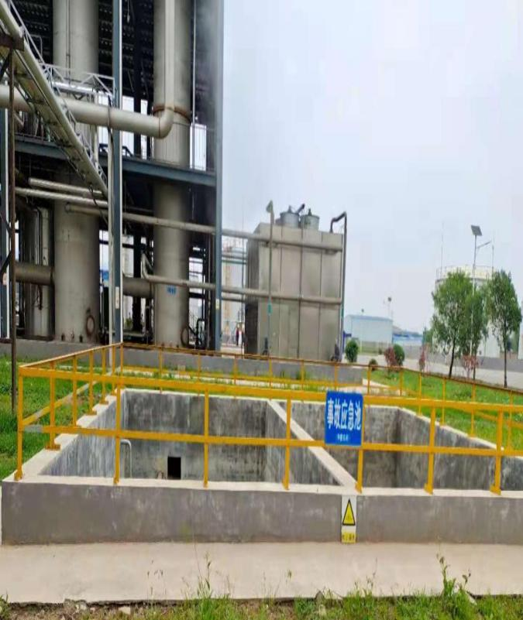 | 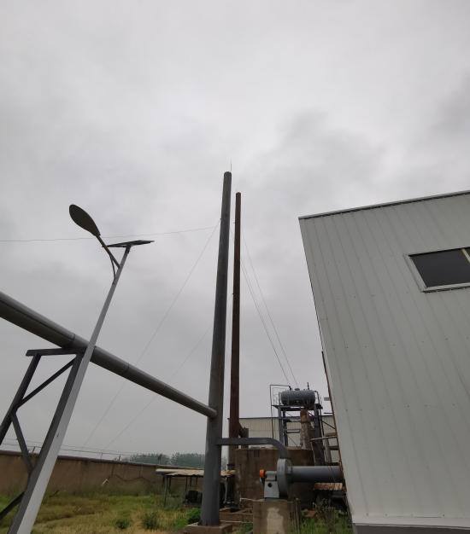
甲醛生产线事故应急池 | 新建焚烧炉排气筒
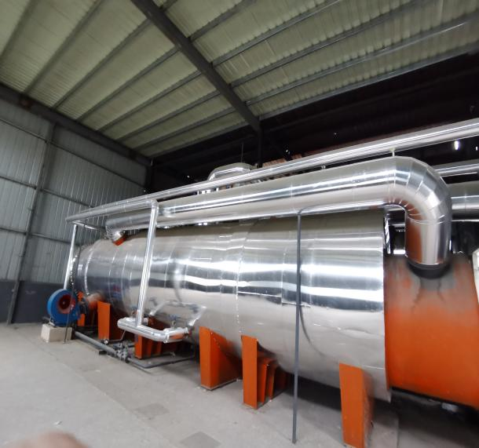 | 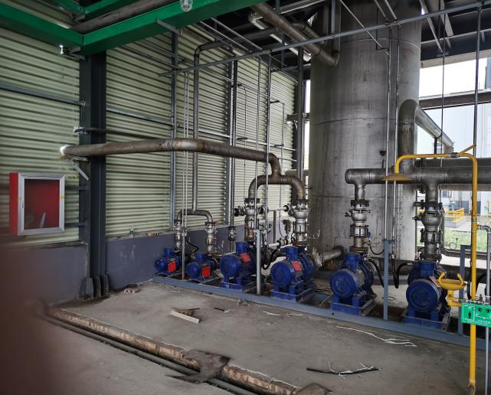
甲醛尾气处理锅炉 | 甲醛生产车间

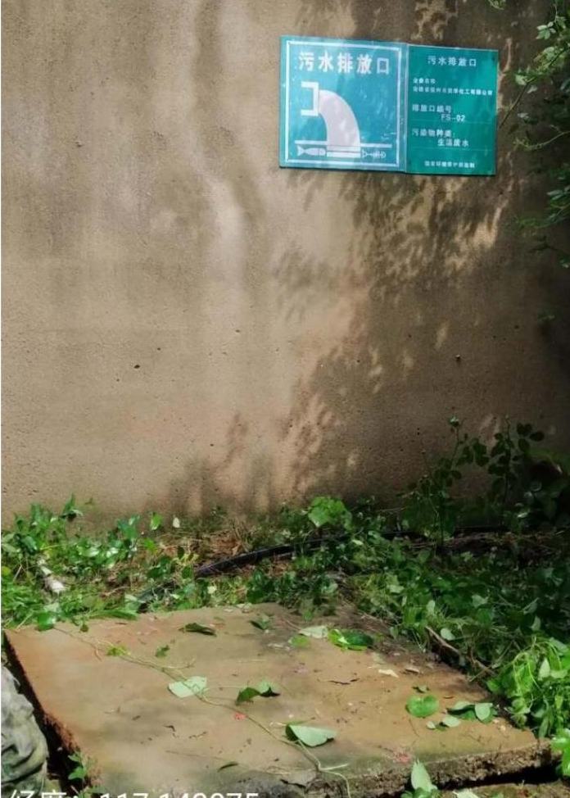 | 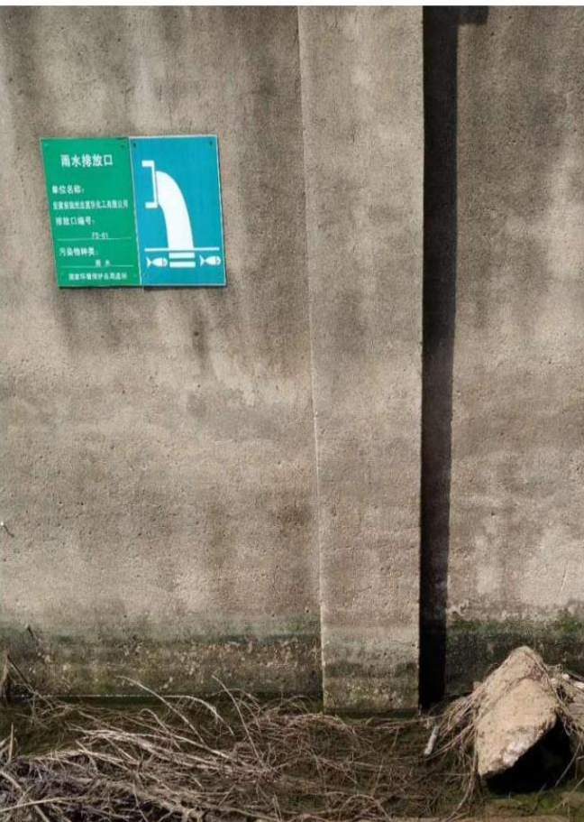
污水排放口 | 雨水排放口
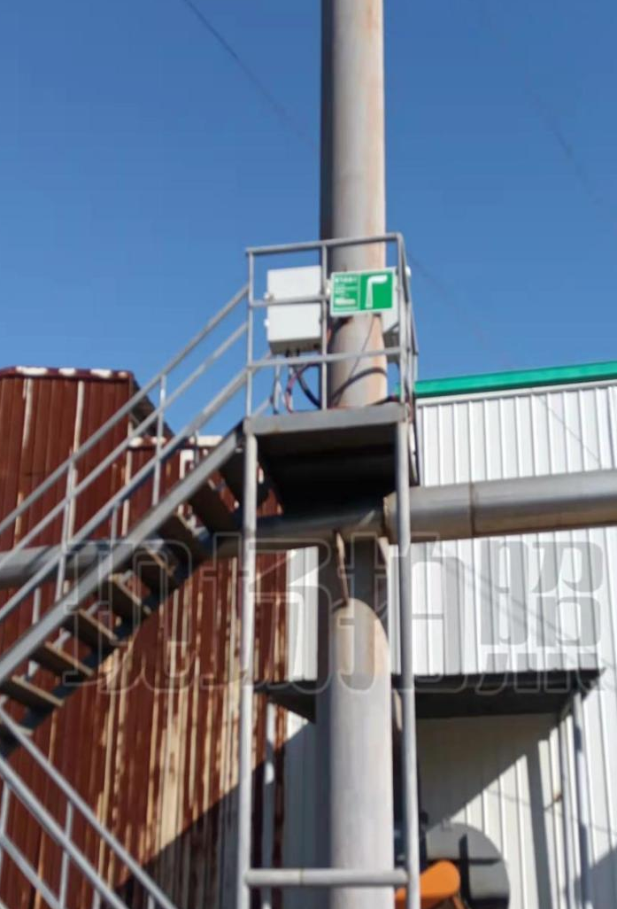 | 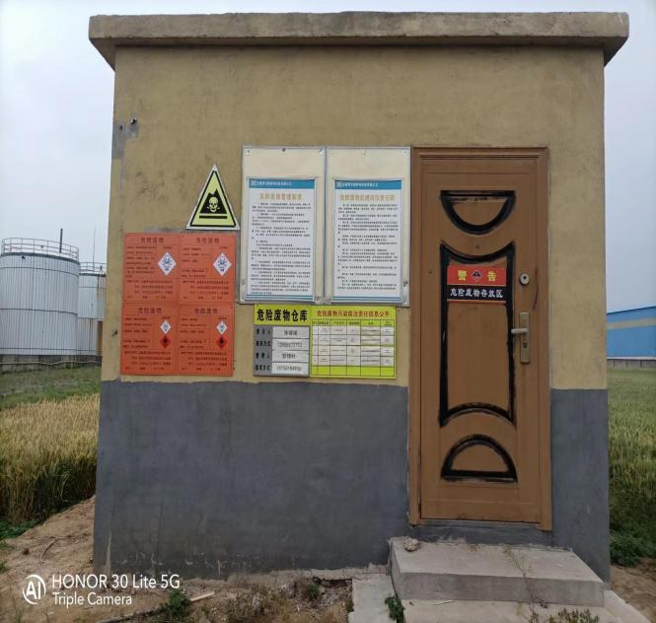
尾气锅炉排放口 | 危废暂存间
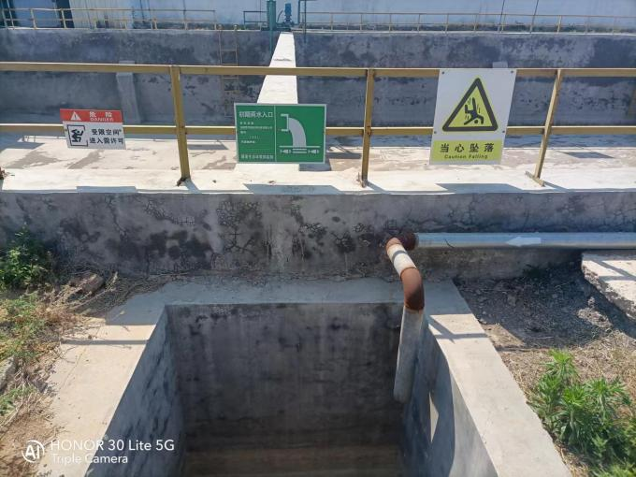 | 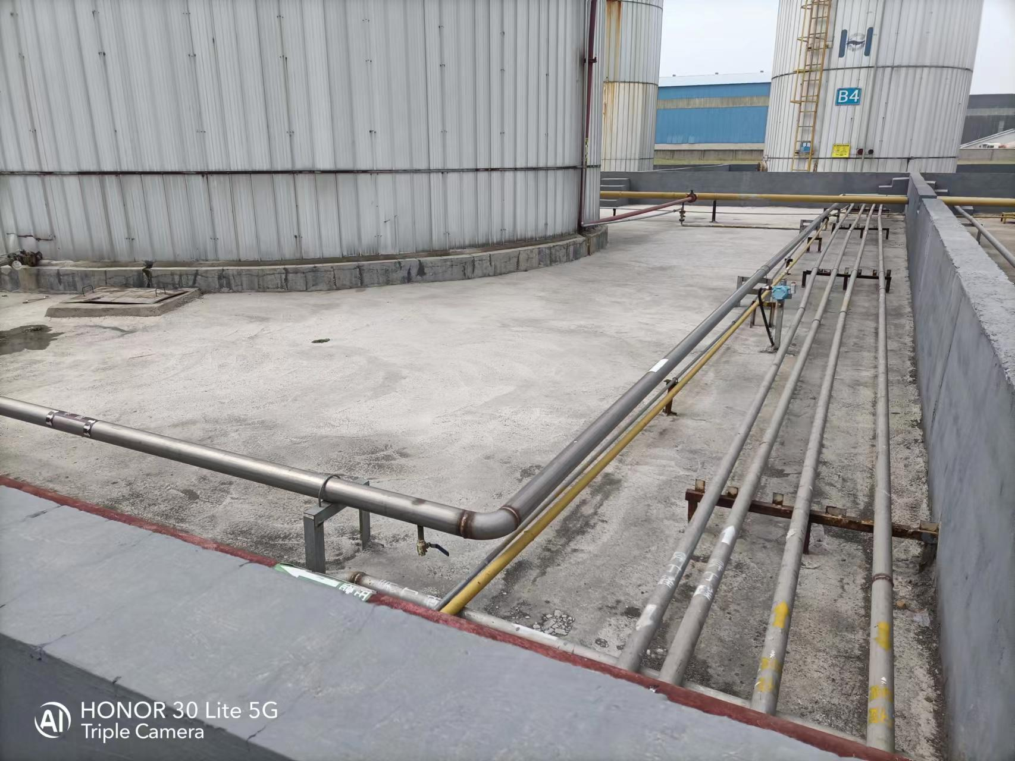
初期雨水入口 | 罐区围堰
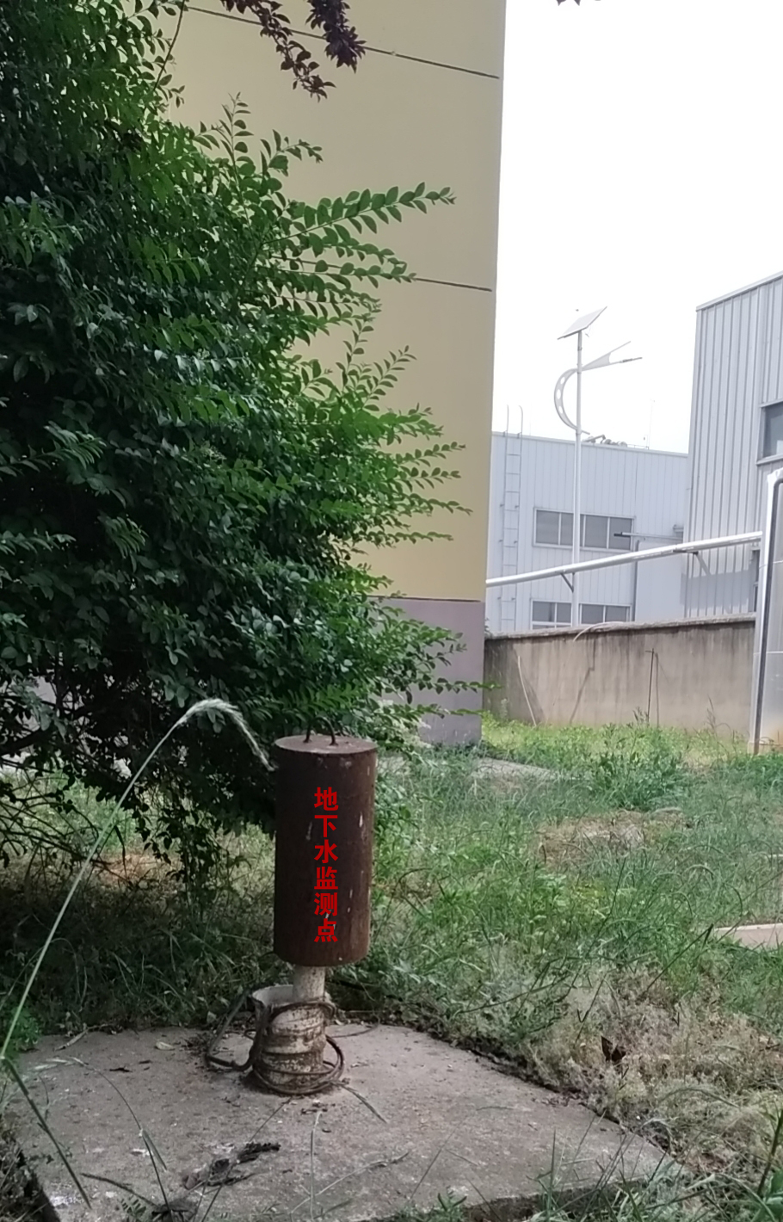 | 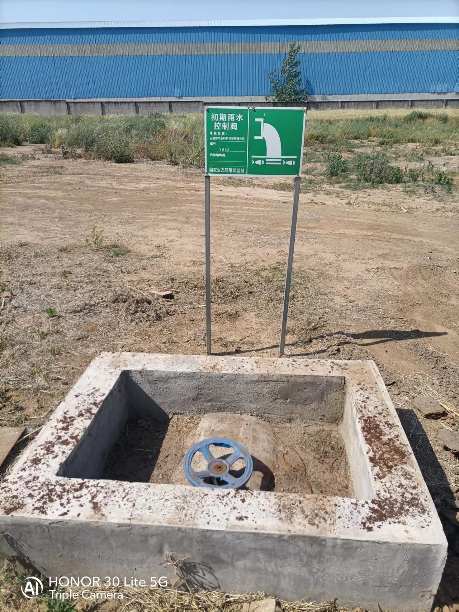
地下水监测井 | 雨污控制阀

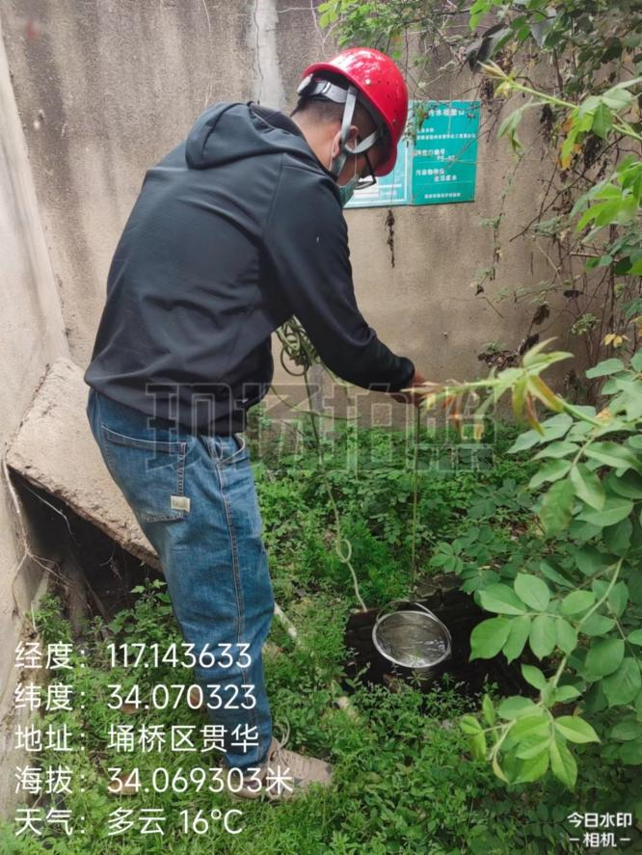 | 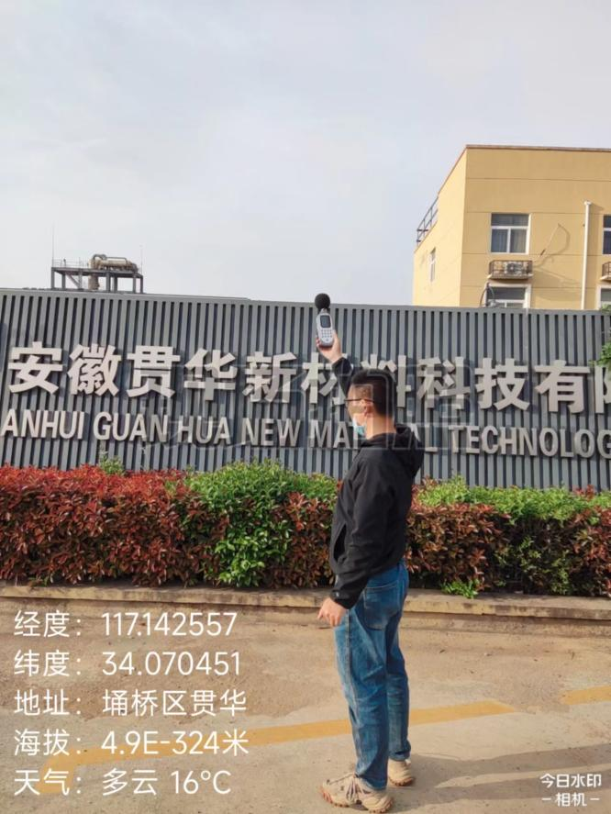
采样照片 | 采样照片
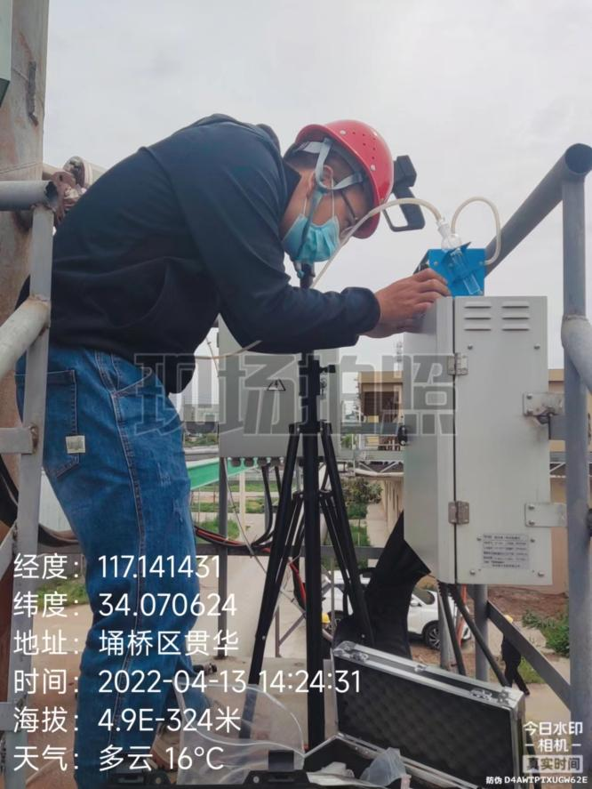 | 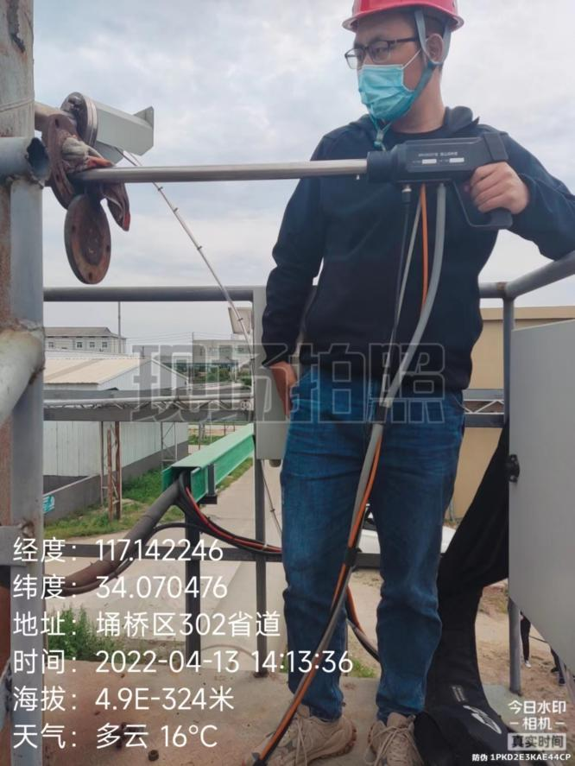
采样照片 | 采样照片

7、验收评价标准

7.1 水质评价标准
项目废水排放标准见表7-1。
表7-1 废水污染物排放标准
污染物名称 |  | 浓度限值mg/L | 执行标准
生活污水 | pH值（无量纲） | 6-9 | 埇桥区经济开发区污水处理厂接管标准
生活污水 | 化学需氧量 | 500 | 埇桥区经济开发区污水处理厂接管标准
生活污水 | 氨氮 | 30 | 埇桥区经济开发区污水处理厂接管标准
生活污水 | 生化需氧量 | 300 | 埇桥区经济开发区污水处理厂接管标准
生活污水 | 悬浮物 | 200 | 埇桥区经济开发区污水处理厂接管标准
项目区地下水水质执行《地下水质量标准》（GB/T14848-2017）Ⅲ类标准，具体见表8-2。
表7-2 地下水质量标准
污染物名称 |  | 浓度限值mg/L | 执行标准
地下水 | pH值 | 6-9 | 《地下水质量标准》（GB/T14848-2017）Ⅲ类标准
地下水 | 氯化物 | 250 | 《地下水质量标准》（GB/T14848-2017）Ⅲ类标准
地下水 | 硫酸根 | 250 | 《地下水质量标准》（GB/T14848-2017）Ⅲ类标准
地下水 | 氨氮 | 0.5 | 《地下水质量标准》（GB/T14848-2017）Ⅲ类标准
地下水 | 氟化物 | 1 | 《地下水质量标准》（GB/T14848-2017）Ⅲ类标准
地下水 | 高锰酸盐指数 | 3 | 《地下水质量标准》（GB/T14848-2017）Ⅲ类标准
地下水 | 硝酸盐氮 | 20 | 《地下水质量标准》（GB/T14848-2017）Ⅲ类标准
地下水 | 亚硝酸盐氮 | 1 | 《地下水质量标准》（GB/T14848-2017）Ⅲ类标准
地下水 | 溶解性总固体 | 1000 | 《地下水质量标准》（GB/T14848-2017）Ⅲ类标准
地下水 | 总硬度 | 450 | 《地下水质量标准》（GB/T14848-2017）Ⅲ类标准
地下水 | 挥发酚 | 0.002 | 《地下水质量标准》（GB/T14848-2017）Ⅲ类标准

7.2 废气排放标准
本验收项目环评中甲醛、甲醇参照执行江苏省地方标准《化学工业挥发性有机物排放标准》（DB32/3151-2016）。根据安徽省不再执行外省地方标准要求及排污许可要求，本次验收项目中甲醇、甲醛排放标准执行排污许可中限值要求。氮氧化物参照安徽省2020年大气污染防治重点工作任务皖大气办[2020]2号中限值要求。
表7-3 大气污染物排放标准
污染物 | 最高允许排放浓度（mg/m³） | 无组织排放监测浓度限值 |  | 依据 | 备注
污染物 | 最高允许排放浓度（mg/m³） | 监控点 | 浓度（mg/m³） | 依据 | 备注
甲醛 | 10 | 周界外浓度最高点 | 1.0 | 《化学工业挥发性有机物排放标准》 (DB32/3151-2016) | 环评中限值要求
甲醇 | 60 | 周界外浓度最高点 | 0.05 | 《化学工业挥发性有机物排放标准》 (DB32/3151-2016) | 环评中限值要求
甲醛 | 5 | 周界外浓度最高点 | 0.2 | 有组织甲醇、甲醛参考执行《石油化学工业污染物排放标准》(GB31571-2015)中限值、无组织甲醇和甲醛排放限值参考《大气污染物综合排放标准》（GB16297-1996）中限值 | 排污许可中限值要求
甲醇 | 50 | 周界外浓度最高点 | 12 |  | 排污许可中限值要求
氮氧化物 | 50 | 周界外浓度最高点 | / | 安徽省2020年大气污染防治重点工作任务皖大气办[2020]2号 | /

7.3 厂界环境噪声排放标准
本验收项目运行期噪声污染物排放标准见表7-4。
表7-4 噪声标准一览表
类别 | 时段 | 验收标准限值dB(A) | 执行区域 | 验收标准依据
厂界 | 昼间 | ≤65 | 厂界四周 | GB12348-2008《工业企业厂界环境噪声排放标准》中3类
厂界 | 夜间 | ≤55 | 厂界四周 | GB12348-2008《工业企业厂界环境噪声排放标准》中3类
敏感点 | /

8、验收监测内容

8.1 水质监测
废水监测点位、项目及频次见表8-1。
表8-1 废水监测点位、项目和频次
污染物名称 | 监测点位 | 监测频次
pH值、化学需氧量、氨氮、五日生化需氧量、悬浮物 | 污水处理设施出口 | 4次/天，连续监测两天
地下水监测点位项目及频次见表8-2。
表8-2 地下水监测点位、项目和频次
污染物名称 | 监测点位 | 监测频次
pH值、氯化物、硫酸根、氨氮、氟化物、硝酸盐氮、亚硝酸盐氮/高锰酸盐指数、溶解性总固体、总硬度、挥发酚 | 厂区内、三环村、寺后村 | 1次/天，连续监测两天

8.2 废气监测
本项目无组织检测点位、项目和频次见表8-3。
表8-3 废气监测点位、项目和频次
污染物名称 |  | 点位 | 监测频次
无组织废气 | 甲醛 | 厂界上下风向 | 上风向布设一个参照点，下风向布设三个监控点。连续监测两天，每天监测三批次。
无组织废气 | 甲醇 | 厂界上下风向 | 上风向布设一个参照点，下风向布设三个监控点。连续监测两天，每天监测三批次。
有组织废气 | 甲醛 | 尾气锅炉排气筒 | 每天3次，连续2天
有组织废气 | 甲醇 | 尾气锅炉排气筒 | 每天3次，连续2天
有组织废气 | 氮氧化物 | 尾气锅炉排气筒 | 每天3次，连续2天
备注 | 根据专家会议意见，补充尾气锅炉中氮氧化物检测

8.3 噪声监测
本验收项目噪声监测点位和频次见表8-4。
表8-4 噪声监测点位和频次
污染物名称 | 监测频次
厂界噪声 | 厂界四周各布设一个监测点，连续监测两天，每天昼夜各监测1次。

8.4 监测点位示意图
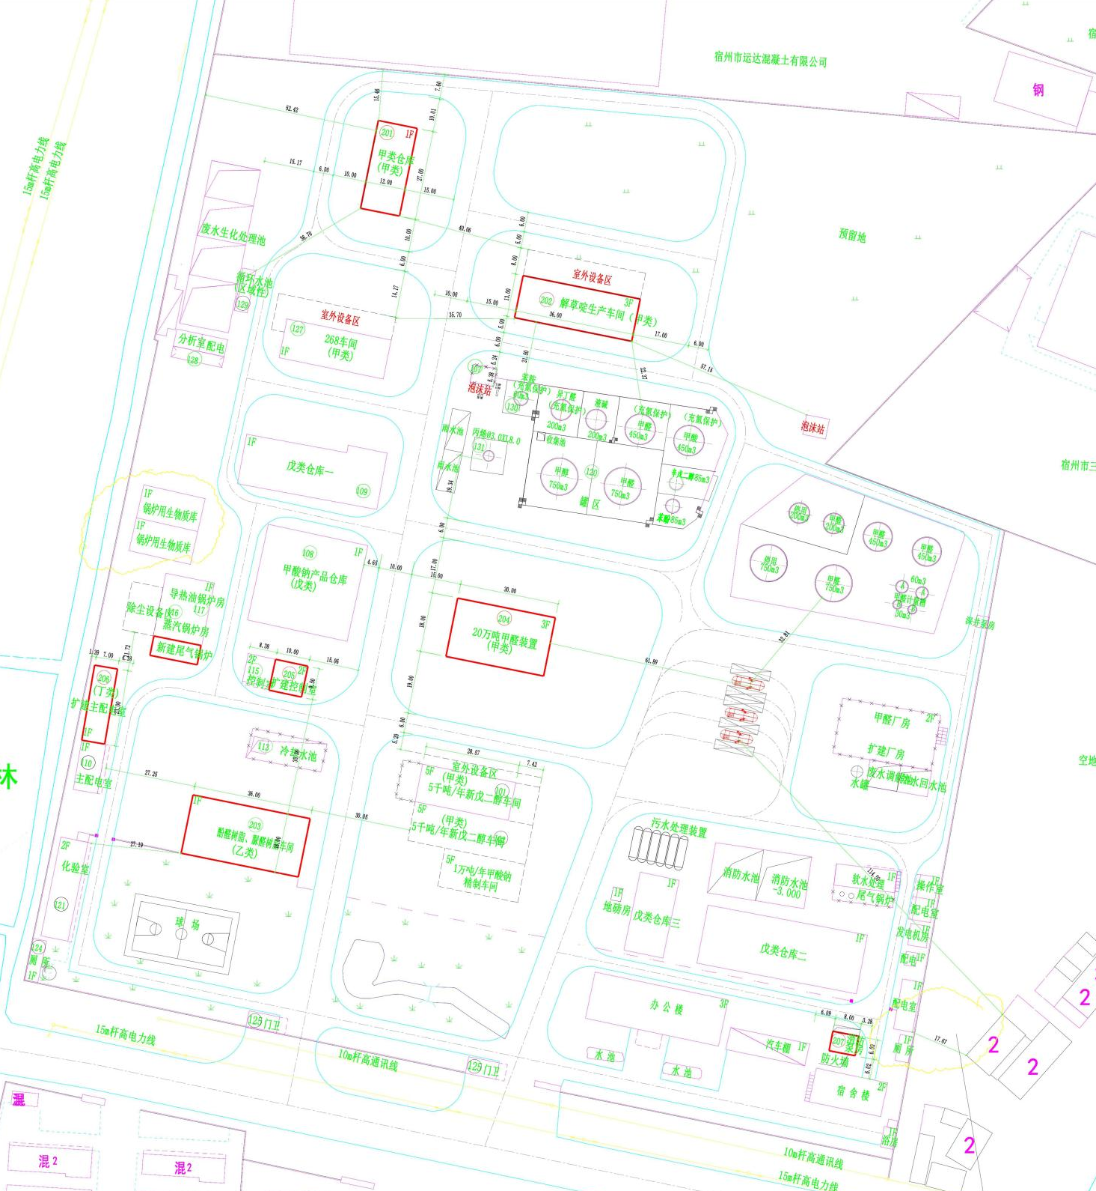
本次验收项目

备注：
◎有组织监测点
无组织监测点位
噪声监测点位
污水监测点位
地下水监测点位

风向

◎
图8-1 监测点位示意图

9、质量保证及质量控制

9.1 监测分析方法
本项目监测分析方法见表9-1。
表9-1 监测分析方法
类别 | 项目名称 | 分析方法 | 检出限
废气 | 甲醛 | 空气质量 甲醛的测定 乙酰丙酮分光光度法 GB/T 15516-1995 | 0.01mg/m³
废气 | 甲醇 | 固定污染源排气中甲醇的测定 气相色谱法  HJ/T 33-1999 | 2mg/m³
废气 | 氮氧化物 | 固定污染源废气 氮氧化物的测定 定电位电解法HJ 693-2014 | 3mg/m³
废水 | pH值 | 水质 pH值的测定 电极法  HJ 1147-2020 | /
废水 | 化学需氧量 | 水质 化学需氧量的测定 重铬酸盐法  HJ 828-2017 | 4mg/L
废水 | 氨氮 | 水质 氨氮的测定 纳氏试剂分光光度法  HJ 535-2009 | 0.025mg/L
废水 | 悬浮物 | 水质 悬浮物的测定 重量法  GB/T 11901-1989 | /
废水 | 五日生化需氧量 | 水质 五日生化需氧量（BOD5）的测定 稀释与接种法  HJ 505-2009 | 0.5mg/L
地下水 | pH值（无量纲） | 水质 pH值的测定 玻璃电极法GB/T 6920-1986 | /
地下水 | 氯化物 | 水质 无机阴离子（F⁻、Cl⁻、NO₂⁻、Br⁻、NO₃⁻、PO₄³⁻、SO₃²⁻、SO₄²⁻）的测定 离子色谱法 HJ 84-2016 | 0.007mg/L
地下水 | 硫酸盐 | 水质 无机阴离子（F⁻、Cl⁻、NO₂⁻、Br⁻、NO₃⁻、PO₄³⁻、SO₃²⁻、SO₄²⁻）的测定 离子色谱法HJ 84-2016 | 0.018mg/L
地下水 | 氨氮 | 水质 氨氮的测定 纳氏试剂分光光度法  HJ 535-2009 | 0.025mg/L
地下水 | 氟化物 | 水质 无机阴离子（F⁻、Cl⁻、NO₂⁻、Br⁻、NO₃⁻、PO₄³⁻、SO₃²⁻、SO₄²⁻）的测定 离子色谱法 HJ 84-2016 | 0.007mg/L
地下水 | 耗氧量 | 生活饮用水标准检验方法 有机物综合指标  GB/T 5750.7-2006 | 0.016mg/L
地下水 | 硝酸盐氮 | 水质 无机阴离子（F⁻、Cl⁻、NO₂⁻、Br⁻、NO₃⁻、PO₄³⁻、SO₃²⁻、SO₄²⁻）的测定 离子色谱法 HJ 84-2016 | 0.016mg/L
地下水 | 亚硝酸盐氮 | 生活饮用水标准检验方法 感官性状和物理指标 GB/T 5750.4-2006 | /
地下水 | 溶解性总固体 | 水质 钙和镁总量的测定 EDTA滴定法  GB/T 7477-1987 | 5.005 mg/L
地下水 | 总硬度 | 生活饮用水标准检验方法 感官性状和物理指标  GB/T 5750.4-2006 | 0.002mg/L
地下水 | 挥发酚 | 生活饮用水标准检验方法 感官性状和物理指标  GB/T 5750.4-2006 | 0.002mg/L
噪声 | 工业企业厂界环境噪声 | 工业企业厂界环境噪声排放标准  GB 12348-2008 | /
备注 | / |  | /

9.2监测仪器
本次验收项目使用监测仪器见表9-2。
表9-2 验收使用监测仪器一览表
名称 | 仪器型号 | 仪器编号 | 检定/校准
大流量烟尘（气）测试仪 | YQ3000-D | ZH0109 | 2022.08.25
恒温恒流大气/颗粒物采样器 | MH1205 | ZH0110 | 2022.08.25
恒温恒流大气/颗粒物采样器 | MH1205 | ZH0111 | 2022.08.25
恒温恒流大气/颗粒物采样器 | MH1205 | ZH0112 | 2022.08.25
恒温恒流大气/颗粒物采样器 | MH1205 | ZH0113 | 2022.08.25
声校准器 | AWA6021A | ZH0084 | 2022.08.15
多功能声级计 | AWA6228+ | ZH0085 | 2022.08.15
轻便三杯风向风速表 | FYF-1 | ZH0054 | 2023.03.03
气相色谱仪 | GC-9790PLUS | ZH0029 | 2023.03.12
离子色谱仪 | PIC-10 | ZH0015 | 2022.11.11
紫外可见分光光度计 | T6新世纪 | ZH0001 | 2023.02.21
电子天平 | FA2004 | ZH0010 | 2023.01.06
分析天平 | AP125WD（CHN） | ZH0009 | 2023.02.21
电热恒温鼓风干燥箱 | DHG-9140 | ZH0005 | 2023.01.06
生化培养箱 | SHP-160 | ZH0008 | 2023.02.21
溶解氧测定仪 | PSJ-605 | ZH0037 | 2023.02.27
便携式pH计 | LC-PHB-1A | ZH0108 | 2022.08.03

9.3水质监测分析过程中的质量保证和质量控制
水质监测过程可采用平行样检测、空白样检测、质控样品校测、加标回收等质控措施。本项目检测采用平行样品检测作为质控手段，平行样品检测结果见表9-3。
表9-3废水平行样品检测结果统计表
监测项目 | 单位 | 标样编号 | 检测结果
监测项目 | 单位 | 标样编号 | 测定值 | 相对偏差（%） | 是否合格
氨氮 | mg/L | ZH220412008W1101 | 1.12 | 0.4 | 是
氨氮 | mg/L | ZH220412008W1101 | 1.13 | 0.4 | 是
化学需氧量 | mg/L | ZH220412008W1104 | 7 | 0 | 是
化学需氧量 | mg/L | ZH220412008W1104 | 7 | 0 | 是
五日生化需氧量 | mg/L | ZH220412008W1204 | 1.1 | 4.3 | 是
五日生化需氧量 | mg/L | ZH220412008W1204 | 1.2 | 4.3 | 是

9.4气体监测分析过程中的质量保证和质量控制
（1）尽量避免被测排放物中共存污染物对分析的交叉干扰。
（2）被测排放物的浓度在仪器量程的有效范围（即30%-70%之间）。
（3）大气综合采样仪在进入现场前应对采样器流量计、流速计等进行校核。大气综合采样仪在测试前按监测因子用流量计对其进行校核，在测试时应保证其采样流量的准确。

9.5 噪声监测分析过程中的质量保证和质量控制
声级计在测试前后用标准发生源进行校准，测量前后仪器的灵敏度相差不大于0.5dB，若大于0.5 dB测试数据无效。
表9-3噪声质控结果一览表
仪器名称 | 监测项目 | 标准值（dB（A）） | 校验日期 | 仪器显（dB（A）） | 示值误（dB（A）） | 是否合格
多功能声级计AWA6228+  （编号ZH0067）  声校准器AWA6021A  （编号ZH0052） | 噪声 | 94.0  （标准声源） | 2022.04.13昼测量前 | 93.9 | -0.1 | 是
多功能声级计AWA6228+  （编号ZH0067）  声校准器AWA6021A  （编号ZH0052） | 噪声 | 94.0  （标准声源） | 2022.04.13昼测量后 | 94.1 | 0.1 | 是
多功能声级计AWA6228+  （编号ZH0067）  声校准器AWA6021A  （编号ZH0052） | 噪声 | 94.0  （标准声源） | 2022.04.13夜测量前 | 93.8 | -0.2 | 是
多功能声级计AWA6228+  （编号ZH0067）  声校准器AWA6021A  （编号ZH0052） | 噪声 | 94.0  （标准声源） | 2022.04.13夜测量后 | 94.2 | 0.2 | 是
多功能声级计AWA6228+  （编号ZH0067）  声校准器AWA6021A  （编号ZH0052） | 噪声 | 94.0  （标准声源） | 2022.04.14昼测量前 | 94.1 | 0.1 | 是
多功能声级计AWA6228+  （编号ZH0067）  声校准器AWA6021A  （编号ZH0052） | 噪声 | 94.0  （标准声源） | 2022.04.14昼测量后 | 93.9 | -0.1 | 是
多功能声级计AWA6228+  （编号ZH0067）  声校准器AWA6021A  （编号ZH0052） | 噪声 | 94.0  （标准声源） | 2022.04.14夜测量前 | 93.9 | -0.1 | 是
多功能声级计AWA6228+  （编号ZH0067）  声校准器AWA6021A  （编号ZH0052） | 噪声 | 94.0  （标准声源） | 2022.04.14夜测量后 | 93.8 | -0.2 | 是

10、 验收监测结果

10.1 生产工况
本项目废水废气噪声、地下水验收检测时间为2022年4月13日、4月14日，本验收项目验收监测期间生产运行工况见表10-1。
表10-1 监测期间运行工况一览表
产品/单位 | 环评批复日产量量（t） | 实际日产量（t）
产品/单位 | 环评批复日产量量（t） | 4月13日 | 4月14日
甲醛 | 333.33 | 270 | 268
生产负荷（%） | / | 81 | 80
验收监测期间，车间实际生产量均达到竣工验收要求，符合验收条件。

10.2污染物达标排放监测结果

10.2.1 废水监测结果
项目废水监测结果见表10-2。
表10-2 废水检测结果
日期 | 采样地点及时间 |  | 检测项目 单位：mg/L
日期 |  |  | pH（无量纲） | 氨氮 | 化学需氧量 | 悬浮物 | 五日生化需氧量
2022.04.13 | 污水总排口 | 第一次 | 7.4（温度:15.2℃） | 1.13 | 35 | 29 | 9.1
2022.04.13 | 污水总排口 | 第二次 | 7.4（温度:15.2℃） | 1.15 | 32 | 28 | 11.5
2022.04.13 | 污水总排口 | 第三次 | 7.4（温度:15.2℃） | 1.12 | 33 | 31 | 11.7
2022.04.13 | 污水总排口 | 第四次 | 7.4（温度:15.2℃） | 1.10 | 34 | 28 | 9.8
2022.04.13 | 污水总排口 | 均值 | / | 1.12 | 34 | 29 | 10.5
2022.04.14 | 污水总排口 | 第一次 | 7.4（温度:15.1℃） | 1.09 | 32 | 25 | 10.3
2022.04.14 | 污水总排口 | 第二次 | 7.4（温度:15.1℃） | 1.14 | 35 | 28 | 9.8
2022.04.14 | 污水总排口 | 第三次 | 7.4（温度:15.1℃） | 1.11 | 32 | 29 | 10.9
2022.04.14 | 污水总排口 | 第四次 | 7.4（温度:15.1℃） | 1.12 | 33 | 27 | 10.2
2022.04.14 | 污水总排口 | 均值 | / | 1.12 | 33 | 27 | 10.3
 | 检测结果 |  | 达标 | 达标 | 达标 | 达标 | 达标
经检测，本项目废水接管口中pH值、化学需氧量、五日生化需氧量、氨氮、悬浮物均能满足埇桥区经济开发区污水处理厂接管标准。废水中水污染物总量指标纳入埇桥区经济开发区污水处理厂总量指标范围内，环评中无另行申请总量指标。

10.2.2 地下水监测结果
项目地下水检测结果见表10-3。
表10-3 地下水监测结果（厂区内）
监测项目 | 单位 | 2022年04月13日 | 2022年04月14日 | GB/T14848-2017Ⅲ类标准 | 达标情况
pH值（无量纲） | / | 7.2（温度:16.3℃） | 7.2（温度:16.1℃） | 6-9 | 达标
总硬度 | mg/L | 383 | 389 | 450 | 达标
硫酸盐 | mg/L | 17.4 | 20.6 | 250 | 达标
溶解性总固体 | mg/L | 495 | 489 | 1000 | 达标
氨氮 | mg/L | 0.252 | 0.240 | 0.5 | 达标
硝酸盐氮 | mg/L | 3.34 | 3.80 | 20 | 达标
亚硝酸盐氮 | mg/L | 0.337 | 0.358 | 1 | 达标
挥发酚 | mg/L | ND | ND | 0.002 | 达标
耗氧量 | mg/L | 0.35 | 0.39 | 3 | 达标
氟化物 | mg/L | ND | ND | 1 | 达标
氯化物 | mg/L | 30.9 | 36.0 | 250 | 达标
续表10-3 地下水监测结果（三环村）
监测项目 | 单位 | 2022年04月13日 | 2022年04月14日 | GB/T14848-2017Ⅲ类标准 | 达标情况
pH值（无量纲） | / | 7.1（温度:16.1℃） | 7.1（温度:16.0℃） | 6-9 | 达标
总硬度 | mg/L | 317 | 320 | 450 | 达标
硫酸盐 | mg/L | 9.00 | 8.77 | 250 | 达标
溶解性总固体 | mg/L | 388 | 378 | 1000 | 达标
氨氮 | mg/L | 0.172 | 0.178 | 0.5 | 达标
硝酸盐氮 | mg/L | 4.73 | 5.32 | 20 | 达标
亚硝酸盐氮 | mg/L | 0.246 | 0.229 | 1 | 达标
挥发酚 | mg/L | ND | ND | 0.002 | 达标
耗氧量 | mg/L | 0.34 | 0.35 | 3 | 达标
氟化物 | mg/L | ND | 0.167 | 1 | 达标
氯化物 | mg/L | 20.2 | 22.2 | 250 | 达标
续表10-3 地下水监测结果（寺后村）
监测项目 | 单位 | 2022年04月13日 | 2022年04月14日 | GB/T14848-2017Ⅲ类标准 | 达标情况
pH值（无量纲） | / | 7.1（温度:16.1℃） | 7.1（温度:16.0℃） | 6-9 | 达标
总硬度 | mg/L | 290 | 285 | 450 | 达标
硫酸盐 | mg/L | 8.14 | 9.42 | 250 | 达标
溶解性总固体 | mg/L | 367 | 362 | 1000 | 达标
氨氮 | mg/L | 0.250 | 0.256 | 0.5 | 达标
硝酸盐氮 | mg/L | 2.74 | 3.02 | 20 | 达标
亚硝酸盐氮 | mg/L | 0.260 | 0.264 | 1 | 达标
挥发酚 | mg/L | ND | ND | 0.002 | 达标
耗氧量 | mg/L | 0.43 | 0.46 | 3 | 达标
氟化物 | mg/L | 0.286 | 0.231 | 1 | 达标
氯化物 | mg/L | 14.4 | 15.8 | 250 | 达标
经检测，项目所在地地下水满足《地下水质量标准》（GB/T14848-2017）Ⅲ类标准要求。

10.2.3 有组织废气监测结果
项目有组织废气检测结果见表10-4。
表10-4 废气有组织检测结果表
监测点位、日期、项目、批次 |  |  |  | 监测结果 |  |  | 执行标准标准值 | 评价依据 | 评价结果
 |  |  |  | 废气流量 | 排放浓度 | 排放速率 | 执行标准标准值 | 评价依据 | 评价结果
单位 |  |  |  | Nm³/h | mg/m³ | kg/h | mg/m³ | 评价依据 | /
甲醛尾气排气筒出口 | 2022.04.13 | 甲醇 | 1 | 5870.090 | ND | / | 50 | 《石油化学工业污染物排放标准》(GB 31571-2015) | 达标
甲醛尾气排气筒出口 | 2022.04.13 | 甲醇 | 2 | 3383.872 | ND | / | 50 | 《石油化学工业污染物排放标准》(GB 31571-2015) | 达标
甲醛尾气排气筒出口 | 2022.04.13 | 甲醇 | 3 | 4360.262 | ND | / | 50 | 《石油化学工业污染物排放标准》(GB 31571-2015) | 达标
甲醛尾气排气筒出口 | 2022.04.14 | 甲醇 | 1 | 5466.578 | ND | / | 50 | 《石油化学工业污染物排放标准》(GB 31571-2015) | 达标
甲醛尾气排气筒出口 | 2022.04.14 | 甲醇 | 2 | 5291.600 | ND | / | 50 | 《石油化学工业污染物排放标准》(GB 31571-2015) | 达标
甲醛尾气排气筒出口 | 2022.04.14 | 甲醇 | 3 | 5290.310 | ND | / | 50 | 《石油化学工业污染物排放标准》(GB 31571-2015) | 达标
甲醛尾气排气筒出口 | 2022.04.13 | 甲醛 | 1 | 5870.090 | 0.23 | 0.0014 | 5 | 《石油化学工业污染物排放标准》(GB 31571-2015) | 达标
甲醛尾气排气筒出口 | 2022.04.13 | 甲醛 | 2 | 3383.872 | 0.21 | 0.0007 | 5 | 《石油化学工业污染物排放标准》(GB 31571-2015) | 达标
甲醛尾气排气筒出口 | 2022.04.13 | 甲醛 | 3 | 4360.262 | 0.20 | 0.0009 | 5 | 《石油化学工业污染物排放标准》(GB 31571-2015) | 达标
甲醛尾气排气筒出口 | 2022.04.14 | 甲醛 | 1 | 5466.578 | 0.22 | 0.0012 | 5 | 《石油化学工业污染物排放标准》(GB 31571-2015) | 达标
甲醛尾气排气筒出口 | 2022.04.14 | 甲醛 | 2 | 5291.600 | 0.21 | 0.0011 | 5 | 《石油化学工业污染物排放标准》(GB 31571-2015) | 达标
甲醛尾气排气筒出口 | 2022.04.14 | 甲醛 | 3 | 5290.310 | 0.19 | 0.0010 | 5 | 《石油化学工业污染物排放标准》(GB 31571-2015) | 达标
续表 10-4废气有组织检测结果表
监测点位、日期、批次 |  | 监测项目 |  |  |  | 评价依据 |  |  | 评价结果
 |  | 氮氧化物 |  |  |  |  |  |  | 评价结果
 |  | 排放浓度（mg/m³） | 折算浓度（mg/m³） | 排放速率  （kg/h） | 标杆流量  （m³/h） | 最高允许排放浓度（mg/m³） | 最高允许排放速率（kg/h） | 《2020年安徽省大气污染防治重点工作任务》的通知（皖大气办[2020]2号）相关要求 | 达标
甲醛尾气排气筒出口 | 2022.05.17 | ND | / | / | 5507.948 | 50 | / | 《2020年安徽省大气污染防治重点工作任务》的通知（皖大气办[2020]2号）相关要求 | 达标
甲醛尾气排气筒出口 | 2022.05.17 | ND | / | / | 3787.535
甲醛尾气排气筒出口 | 2022.05.17 | ND | / | / | 3653.733
甲醛尾气排气筒出口 | 2022.05.18 | ND | / | / | 3909.162
甲醛尾气排气筒出口 | 2022.05.18 | ND | / | / | 5048.342
甲醛尾气排气筒出口 | 2022.05.18 | ND | / | / | 5147.177
备注 | 氮氧化物在验收评审会后，根据专家意见，补充检测
经检测，项目大气污染物中甲醛、甲醇满足环评要求的江苏省地方标准《化学工业挥发性有机物排放标准》（DB32/3151-2016）限值要求，同时满足排污许可要求的《石油化学工业污染物排放标准》(GB31571-2015)中限值要求。氮氧化物满足安徽省大气办关于印发《2020年安徽省大气污染防治重点工作任务》的通知（皖大气办[2020]2号）要求中的限值要求。

10.2.4 无组织废气
厂界无组织废气监测与评价见表10-5。
表10-5 厂界无组织排放废气监测结果与评价一览表
废气来源 | 监测日期 | 监测  项目 | 监测点位 | 监 测 结 果 （mg/m³） |  |  |  | 执行标准标准值（mg/m³） | 评价依据 | 评价结果
 |  |  |  | 第1次 | 第2次 | 第3次 | 最大值 | 执行标准标准值（mg/m³） | 评价依据 | 评价结果
无组  织排  放废  气 | 2022.04.13 | 甲醛 | 上风向 | ND | ND | ND | / | / | 《大气污染物综合排放标准》（GB16297-1996） | 达标
无组  织排  放废  气 | 2022.04.13 | 甲醛 | 下风向 | ND | ND | ND | ND | 0.2 | 《大气污染物综合排放标准》（GB16297-1996） | 达标
无组  织排  放废  气 | 2022.04.13 | 甲醛 | 下风向 | ND | ND | ND
无组  织排  放废  气 | 2022.04.13 | 甲醛 | 下风向 | ND | ND | ND
无组  织排  放废  气 | 2022.04.14 | 甲醛 | 上风向 | ND | ND | ND | / | / | 《大气污染物综合排放标准》（GB16297-1996） | 达标
无组  织排  放废  气 | 2022.04.14 | 甲醛 | 下风向 | ND | ND | ND | ND | 0.2 | 《大气污染物综合排放标准》（GB16297-1996） | 达标
无组  织排  放废  气 | 2022.04.14 | 甲醛 | 下风向 | ND | ND | ND
无组  织排  放废  气 | 2022.04.14 | 甲醛 | 下风向 | ND | ND | ND
无组  织排  放废  气 | 2022.04.13 | 甲醇 | 上风向 | ND | ND | ND | / | / | 《大气污染物综合排放标准》（GB16297-1996） | 达标
无组  织排  放废  气 | 2022.04.13 | 甲醇 | 下风向 | ND | ND | ND | ND | 12 | 《大气污染物综合排放标准》（GB16297-1996） | 达标
无组  织排  放废  气 | 2022.04.13 | 甲醇 | 下风向 | ND | ND | ND
无组  织排  放废  气 | 2022.04.13 | 甲醇 | 下风向 | ND | ND | ND
无组  织排  放废  气 | 2022.04.14 | 甲醇 | 上风向 | ND | ND | ND | / | / | 《大气污染物综合排放标准》（GB16297-1996） | 达标
无组  织排  放废  气 | 2022.04.14 | 甲醇 | 下风向 | ND | ND | ND | ND | 12 | 《大气污染物综合排放标准》（GB16297-1996） | 达标
无组  织排  放废  气 | 2022.04.14 | 甲醇 | 下风向 | ND | ND | ND
无组  织排  放废  气 | 2022.04.14 | 甲醇 | 下风向 | ND | ND | ND
经检测，厂界周边无组织污染物甲醛、甲醇满足排污许可中《大气污染物综合排放标准》（GB16297-1996）无组织废气排放限值要求，同时满足环评中江苏省地方标准《化学工业挥发性有机物排放标准》（DB32/3151-2016）限值要求。

10.2.5厂界噪声
验收监测期间噪声监测结果与评价见表10-6。
表10-6噪声监测结果与评价一览表
监测时间 | 监测点位 | 第一次测试值dB（A） |  | 标准值 dB（A）
监测时间 | 监测点位 | 昼间 | 夜间 | 标准值 dB（A）
2022.04.13 | 东厂界 | 57 | 46 | 昼间≤65，夜间≤55
2022.04.13 | 南厂界 | 56 | 45 | 昼间≤65，夜间≤55
2022.04.13 | 西厂界 | 56 | 48 | 昼间≤65，夜间≤55
2022.04.13 | 北厂界 | 58 | 47 | 昼间≤65，夜间≤55
2022.04.14 | 东厂界 | 57 | 45 | 昼间≤65，夜间≤55
2022.04.14 | 南厂界 | 57 | 46 | 昼间≤65，夜间≤55
2022.04.14 | 西厂界 | 55 | 45 | 昼间≤65，夜间≤55
2022.04.14 | 北厂界 | 56 | 47 | 昼间≤65，夜间≤55
评价结果 | 满足《工业企业厂界环境噪声排放标准》（GB 12348-2008）3类标准

10.2.6固废处置
本验收项目固废核查结果与评价见表10-7。
表10-7固废核查结果与评价一览表
名称 | 环评产生量（t/a） | 固废属性 | 环评采取的处置方式 | 实际产生量（t/a） | 实际处置情况
废银催化剂 | 0.37 | 一般固废 | 厂家回收 | 0 | 循环使用
职工生活垃圾 | 39.765 | / | 由环卫统一清运 | 1.5 | 由环卫统一清运
备注 | 本项目应运行过程中实际产量较环评中产能减小，因此固体废物产生量相应减小。

11、 验收结论与建议

11.1《建设项目竣工环境保护验收暂行办法》对比情况
针对本项目实际建设情况，依照《建设项目竣工环境保护验收暂行办法》（国环规环评【2017】 4号）中关于建设单位不得提出验收合格的意见，作出如下分析.
表11-1 《建设项目竣工环境保护验收暂行办法》对比情况表
条款 | 内容 | 实际建设情况
1 | 未按环境影响报告书（表）及其审批部门审批决定要求建成环境保护设施，或者环境保护设施不能与主体工程同时投产或者使用 | 按环境影响报告书及其批复要求建成环境保护设施
2 | 污染物排放不符合国家和地方相关标准、环境影响报告书（表）及其审批部门审批决定或者重点污染物排放总量控制指标要求 | 污染物排放符合国家和地方相关标准、环境影响报告书及其批复要求
3 | 环境影响报告书（表）经批准后，该建设项目的性质、规模、地点、采用的生产工艺或者防治污染、防止生态破坏的措施发生重大变动，建设单位未重新报批环境影响报告书（表）或者环境影响报告书（表）未经批准 | 本项目未出现重大变动
4 | 建设过程中造成重大环境污染未治理完成，或者造成重大生态破坏未恢复 | 未出现重大环境污染未治理完成，或者造成重大生态破坏未恢复
5 | 纳入排污许可管理的建设项目，无证排污或者不按证排污 | 已按要求取得排污许可证
6 | 分期建设、分期投入生产或者使用依法应当分期验收的建设项目，其分期建设、分期投入生产或者使用的环境保护设施防治环境污染和生态破坏的能力不能满足其相应主体工程需要 | 本项目为分期建设项目，本次验收为一期建设项目验收
7 | 建设单位因该建设项目违反国家和地方环境保护法律法规受到处罚，被责令改正，尚未改正完成 | 该建设项目未出现因违反国家和地方环境保护法律法规受到处罚，被责令改正，尚未改正完成的情况
8 | 验收报告的基础资料数据明显不实，内容存在重大缺项、遗漏，或者验收结论不明确、不合理 | 验收报告的基础资料数据完整真实，验收结论明确合理
9 | 其他环境保护法律法规规章等规定不得通过环境保护验收 | 无

11.2 环保设施调试效果

11.2.1 工况
2022年4月13日至4月14日验收监测期间，我公司生产工况满足验收监测工况要求。其中，2022年4月13日甲醛产量为270吨，生产负荷占设计负荷的81%，4月14日甲醛产量为268吨，生产负荷占设计负荷的80%。

11.2.2 废水
本次验收项目的废水主要有来自纯水制备产生的浓水W₁₋₁、循环水池定期排水W₁₋₂、锅炉排水W₁₋₃、设备清洗水W₂、车间地坪冲洗水W₃，以及员工生活污水W₄。
（1）纯水制备产生的浓水W₁₋₁
本次验收项目制备纯水后产生的浓水，污染物含量均较少，仅钙、镁等离子含量较高，用于车间地坪冲洗用水。
（2）蒸发冷循环定期排水W₁₋₂
本次验收项目循环冷却水定期排水，其中各类污染物含量较低，用于补充消防水池损耗水、厂内绿化用水及车间地坪冲洗用水。
（3）锅炉排水W₁₋₃
本次项目现设置1台10t/h尾气锅炉供热（蒸汽进入产品或利用后冷凝回收），年工作7200h。锅炉用水主要包括：锅炉排水、汽水损失。锅炉排水中各类污染物含量均较少，仅钙、镁等离子含量较高。
（4）设备清洗水W₂
正常情况下本次验收项目不对生产设备进行清洗，仅在设备定期检修时对混合器、反应釜等进行内部清洗，清洗前将设备内物料排空，进行清洗。由于设备内的物料和清洗用水属于生产过程所需物料，因此设备清洗水可直接用于后续生产工艺使用，设备清洗过程不产生废水排放。
（5）车间地坪冲洗水W₃
本次验收项目车间地坪冲洗用水全部使用纯水制备浓水和循环水定期排水，主要污染物为COD、BOD₅、SS等，经沉淀池处理后排入市政管网。
（6）生活污水W₄
本次验收项目生活废水水主要污染物为COD、BOD₅、氨氮等，经化粪池预处理后排入埇桥区经济开发区污水处理厂集中处理。
经检测，本项目污水经处理后pH值、化学需氧量、五日生化需氧量、氨氮、悬浮物达到埇桥区经济开发区污水处理厂接管标准。

11.2.3 废气
本次验收项目甲醛生产工段废气主要包括G₁₋₁甲醇贮罐呼吸废气、G₁₋₂甲醛贮罐呼吸废气、G₁₋₃甲醛工艺尾气。
（1）G₁₋₁甲醇贮罐呼吸废气、G₁₋₂甲醛贮罐呼吸废气
储罐的废气主要来源于储罐的大呼吸和小呼吸排放。罐区废气以无组织形式排放。通过储罐进料口由平衡压力管与运输罐车连通，尽可能在密闭系统内完成装卸作业，减少无组织排放量；同时储罐采用内浮顶罐，内浮顶储罐是在拱顶储罐内部增设浮顶而成，罐内增设浮顶可减少介质的挥发损耗，选用高质量的管件，提高安装质量，将化学品在输送过程中的跑、冒、滴、漏减至最小。
（2）G₁₋₃甲醛工艺尾气
本次验收项目一期工程和二期工程均设置三条生产线，生产工艺流程相同，单期工程甲醛产量均为100000t/a，分别设置1台10t/h尾气锅炉处理甲醛尾气。甲醛工艺尾气主要污染物包括甲醛、甲醇、H₂等，经尾气锅炉燃烧后生成CO₂和水。
经检测，项目大气污染物中甲醛、甲醇满足环评要求的江苏省地方标准《化学工业挥发性有机物排放标准》（DB32/3151-2016）限值要求，同时满足排污许可要求的《石油化学工业污染物排放标准》(GB31571-2015)中限值要求。氮氧化物满足安徽省大气办关于印发《2020年安徽省大气污染防治重点工作任务》的通知（皖大气办[2020]2号）要求中的限值要求。无组织废气甲醛、甲醇满足排污中《大气污染物综合排放标准》（GB16297-1996）无组织废气排放限值要求，同时满足环评中江苏省地方标准《化学工业挥发性有机物排放标准》（DB32/3151-2016）无组织废气排放限值要求。

11.2.4 噪声
本次验收项目高噪声设备主要为生产区各类机械设备、各种泵类、风机等设备噪声，通过选用低噪声设备、设置减震底座、厂房隔声或置于设备间内等措施处理。
经检测，厂界噪声达到《工业企业厂界环境噪声排放标准》（GB12348-2008）3类标准要求。

11.2.5 固体废弃物
本次验收项目在生产过程中会产生固体废物，主要包括甲醛生产废催化剂以及员工生活垃圾等。废催化剂由定期交由厂家恢复活性后，循环使用，生活垃圾交由环卫处置。
所有固废均得到有效处置。

11.2.6 总量
本次技改项目废水经厂内预处理后达标接管至园区污水处理厂集中处理，水污染物总量指标纳入埇桥区经济开发区污水处理厂总量指标范围内，无另行申请总量指标。废气中甲醛和甲醇未要求总量限值，氮氧化物本次验收时未检出，故未核算总量。

11.3 环保“三同时”执行情况
我公司能较好地履行环境影响评价和环境保护“三同时”执行制度。对照环评“三同时”验收一览表，本项目环保‘三同时“执行情况见表11-2。
表11-2三同时验收检测结果一览表
设施名称 | 治理对象 | 主要设施 | 处理效果 |  | 实际建设情况
废水处理设施 | 地坪冲洗废水 | 沉淀池 | 混合废水满足《污水综合排放标准》（GB8978-1996）中三级标准及埇桥区经济开发区污水处理厂接管标准，达标排放 |  | 已建设完成
废水处理设施 | 生活污水 | 化粪池 |  |  | 已建设完成
废气处理设施 | 甲醛工艺尾气 | 尾气锅炉燃烧+15m排气筒 | 满足江苏省地方标准《化学工业挥发性有机物排放标准》（DB32/3151-2016） |  | 已建设完成
噪声治理 | 各类生产设备、泵类、风机等设备噪声 | 减震降噪、建筑隔声 |  | 厂界噪声符合《工业企业厂界环境噪声排放标准》（GB12348-2008）中的3 类标准。 | 已建设完成
固废 | 依托现有工程危废暂存场所 |  |  |  | 已建设完成
风险防范 | 依托已建事故应急池，分别位于厂区东南侧消防水池旁（规格15.0m×15.0m×3.0m，有效容积约600m³）、储罐区西侧（规格25.0m×5.6m×3.0m，有效容积约380m³），满足本次验收项目需求。 |  |  |  | 已建设完成
防渗措施 | 重点防渗区域使用C30 抗渗砼浇注（20cm 厚），抗渗等级为S6，防渗层渗透系数≤10-7cm/s，防水等级为三级，水池内壁用20mm 厚水玻璃砂浆粉刷，并使用K11 防水涂料罩面。 |  |  |  | 已建设完成
绿化 | 厂区绿化 |  |  |  | 已建设完成
总结论：经现场勘查，本项目建设地址和厂区平面布置未发生变化；监测当天运行工况满足竣工验收要求；运行工艺和设备未发生重大变化；污染防治措施已经落实到位，污染防治措施符合环评及批复要求；经监测，各污染物均达标排放。
综上，“年产20 万吨甲醛、1 万吨甲酸钠精制、10 万吨脲醛树脂、2 万吨酚醛树脂产品技改项目（一期）”满足建设项目竣工环境保护验收条件，申请项目阶段性验收。

11.4 建议
1、定期对各污染治理设施设施进行维护，确保设施运行正常；
2、按照例行监测计划定期开展例行监测活动。

12、 建设项目竣工环境保护“三同时”验收登记表
填表单位（盖章）：安徽贯华新材料科技有限公司 填表人（签字）： 项目经办人（签字）：
建设项目 | 项目名称 |  |  | 年产20 万吨甲醛、1 万吨甲酸钠精制、10 万吨脲醛树脂、2 万吨酚醛树脂产品技改项目（一期） |  |  |  |  |  |  |  |  | 项目代码 |  |  | / |  | 建设地点 |  |  | 宿州市埇桥区经开区
建设项目 | 行业类别 |  |  | C261 基础化学原料制造 |  |  |  |  |  |  |  |  | 建设性质 |  |  | 改、扩建
建设项目 | 设计生产能力 |  |  | 20万吨甲醛 |  |  |  |  |  |  |  |  | 实际生产能力 |  |  | 10万吨甲醛 |  |  | 环评单位 |  |  | 河南汇能阜力科技有限公司
建设项目 | 环评文件审批机关 |  |  | 宿州市环境保护局 |  |  |  |  |  |  |  |  | 审批文号 |  |  | 宿环建函[2018]149号 |  |  | 环评文件类型 |  |  | 报告书
建设项目 | 开工日期 |  |  | 2018年11月 |  |  |  |  |  |  |  |  | 竣工日期 |  |  | 2019年6月 |  |  | 排污许可证申领时间 |  |  | 2022年2月16日
建设项目 | 环保设施设计单位 |  |  | / |  |  |  |  |  |  |  |  | 环保设施施工单位 |  |  | / |  |  | 本工程排污许可证编号 |  |  | 91341302664221420Y001P
建设项目 | 验收单位 |  |  | 安徽贯华新材料科技有限公司 |  |  |  |  |  |  |  |  | 环保设施监测单位 |  |  | 安徽质环检测科技有限公司 |  |  | 验收监测时工况 |  |  | /
建设项目 | 投资总概算（万元） |  |  | 7000 |  |  |  |  |  |  |  |  | 环保投资总概算（万元） |  |  | 292 |  |  | 所占比例（%） |  |  | 4.17
建设项目 | 本项目实际总投资（万元） |  |  | 7000 |  |  |  |  |  |  |  |  | 实际环保投资（万元） |  |  | 271 |  |  | 所占比例（%） |  |  | 3.87
建设项目 | 废水治理（万元） |  |  | 0 | 废气治理  （万元） |  | 230 |  | 噪声治理  （万元） |  |  | 28 | 固体废物治理（万元） |  |  | 3 |  |  | 绿化及生态（万元） |  |  | 0 | 其他  （万元） |  | 10
建设项目 | 新增废水处理设施能力 |  |  | / |  |  |  |  |  |  |  |  | 新增废气处理设施能力 |  |  | / |  |  | 年平均工作时 |  |  | 7200
运营单位 |  |  |  | 安徽贯华新材料科技有限公司 |  |  |  |  |  |  | 运营单位社会统一信用代码（或组织机构代码） |  |  |  |  | 91341302664221420Y |  |  | 验收时间 |  |  | 2022年4月
污染  物排  放达  标与  总量  控制（工  业建  设项  目详填） |  | 污染物 | 原有排  放量(1)  t/a |  | 本期工程实际排放浓度(2)  mg/L | 本期工程允许排放浓度(3)  mg/L |  | 本期工程产生量(4)  t/a |  | 本期工程自身削减量(5)  t/a |  |  |  | 本期工程实际排放量(6)  t/a | 本期工程核定排放总量(7)  t/a | 本期工程“以新带老”削减量(8)  t/a | 全厂实际排放总量(9)  t/a |  | 全厂核定排放总量(10)  t/a | 区域平衡替代削减量(11)  t/a |  |  |  | 排放增减量(12)  t/a
 |  | 废水 | / |  | / | / |  | / |  | / |  |  |  | / | / | / | / |  | / | / |  |  |  | /
 |  | COD | / |  | / | / |  | / |  | / |  |  |  | / | / | / | / |  | / | / |  |  |  | /
 |  | BOD₅ | / |  | / | / |  | / |  | / |  |  |  | / | / | / | / |  | / | / |  |  |  | /
 |  | NH₃-N | / |  | / | / |  | / |  | / |  |  |  | / | / | / | / |  | / | / |  |  |  | /
 |  | 总氮 | / |  | / | / |  | / |  | / |  |  |  | / | / | / | / |  | / | / |  |  |  | /
 |  | 悬浮物 | / |  | / | / |  | / |  | / |  |  |  | / | / | / | / |  | / | / |  |  |  | /
 |  | 废气 | / |  | / | / |  | / |  | / |  |  |  | / | / | / | / |  | / | / |  |  |  | /
 |  | 甲醛 | / |  | / | / |  | / |  | / |  |  |  | / | / | / | / |  | / | / |  |  |  | /
 |  | 甲醇 | / |  | / | / |  | / |  | / |  |  |  | / | / | / | / |  | / | / |  |  |  | /
 |  | 工业固体废物 | / |  | / | / |  | / |  | / |  |  |  | / | / | / | / |  | / | / |  |  |  | /
 |  | 其他特征污染物 | / |  | / | / |  | / |  | / |  |  |  | / | / | / | / |  | / | / |  |  |  | /
注：1、排放增减量：（+）表示增加，（-）表示减少。2、(12)=(6)-(8)-(11)，（9）= (4)-(5)-(8)- (11) +（1）
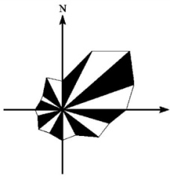
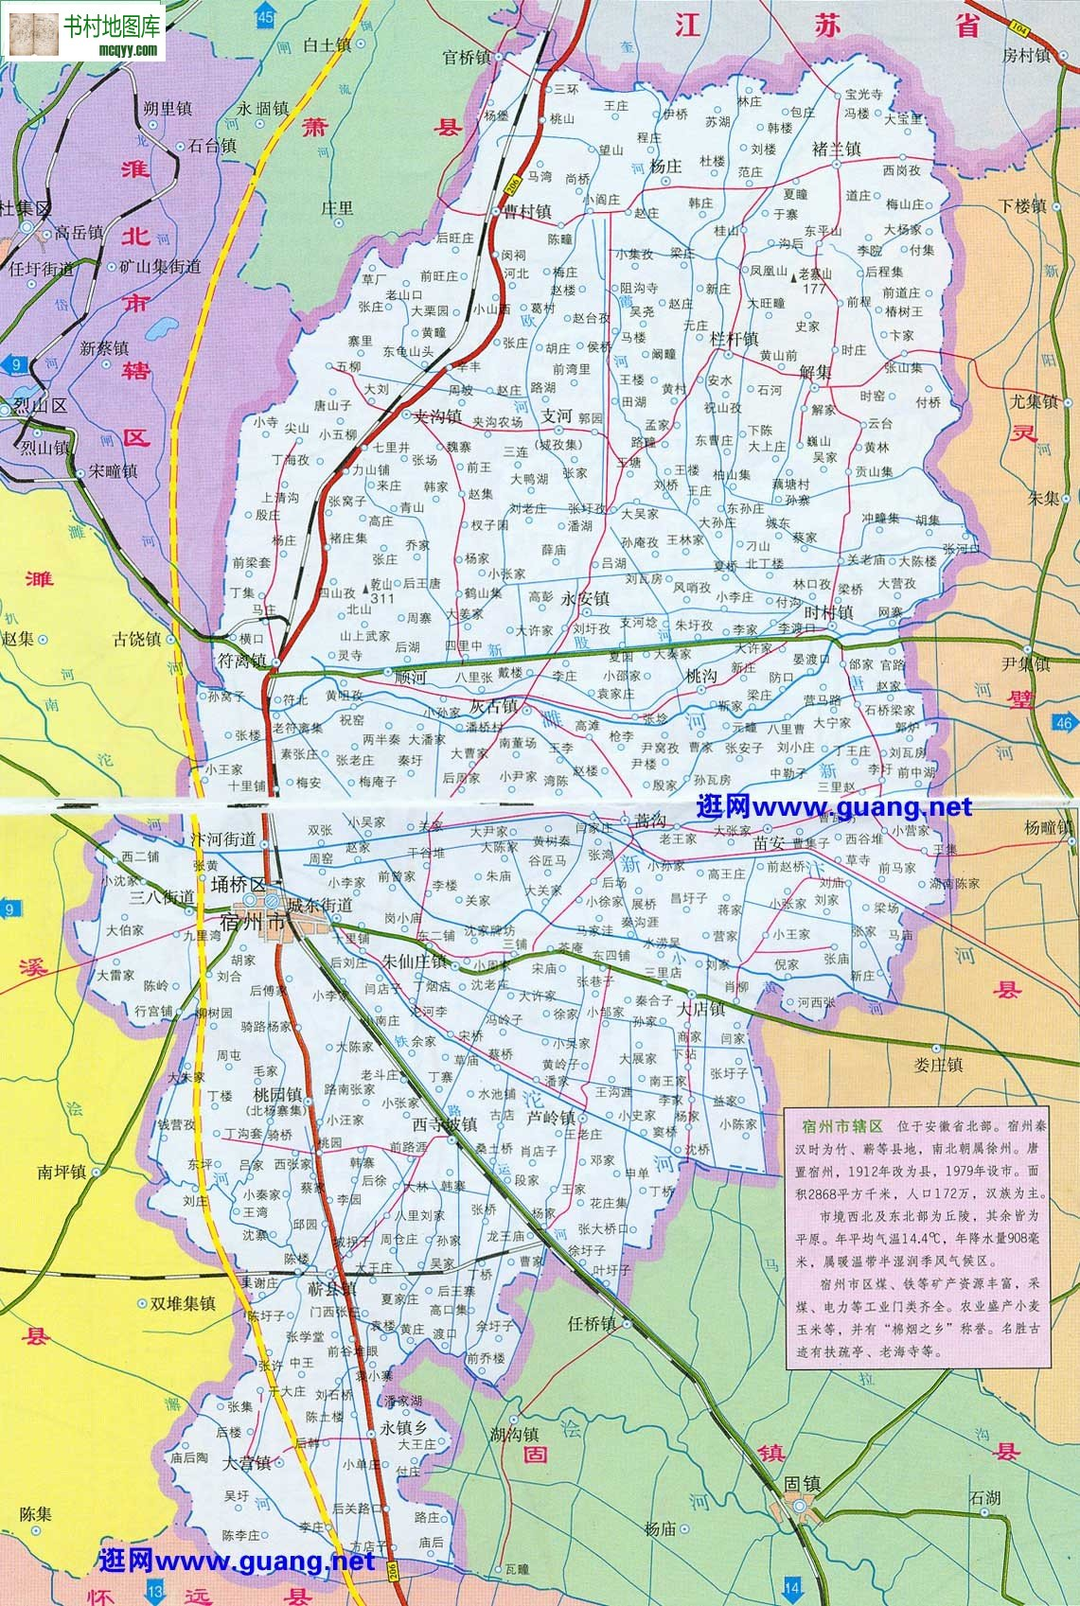

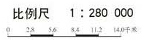

项目所在地
N：34.071889°；
E：117.142984°

附图一：项目地理位置图
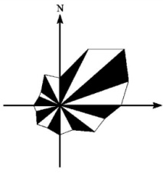
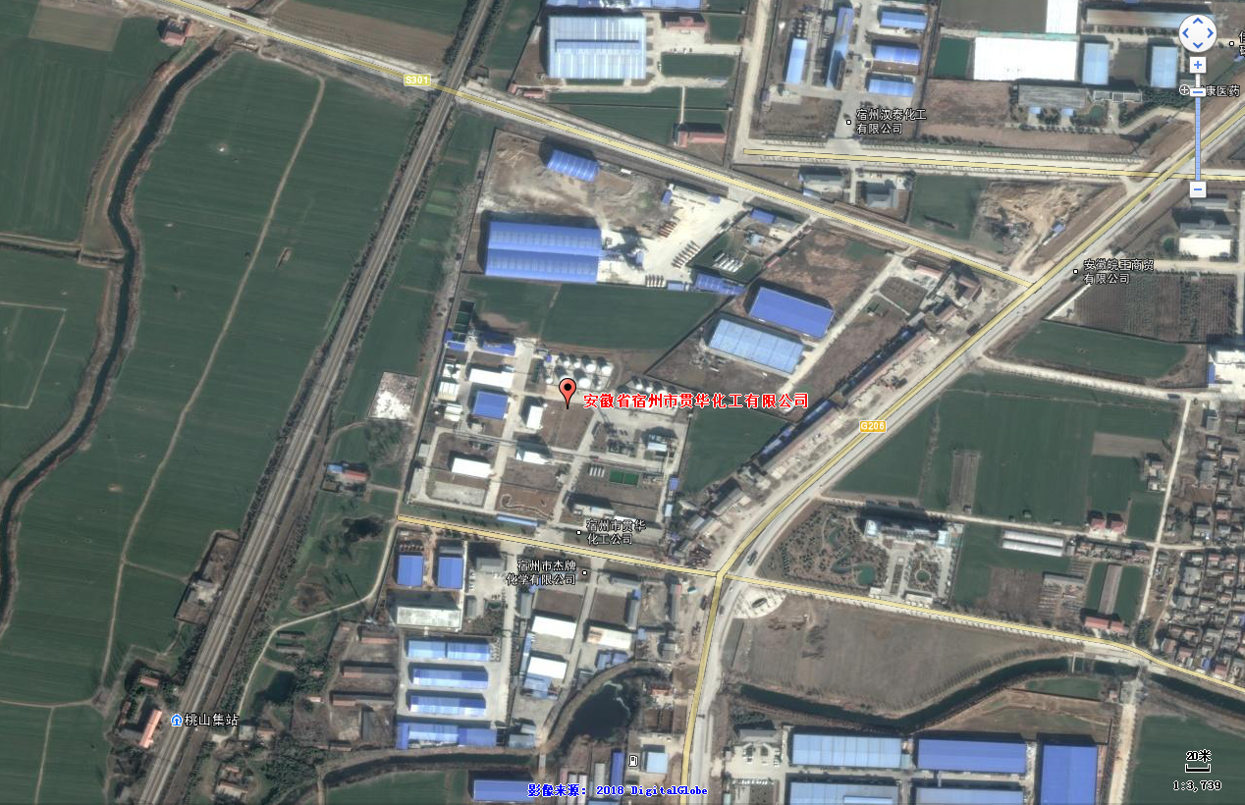
项目所在地
杰牌化工
运达混凝土

空地
三和废旧资源利用

414m
三环村
空地

附图二：项目周边环境概况图
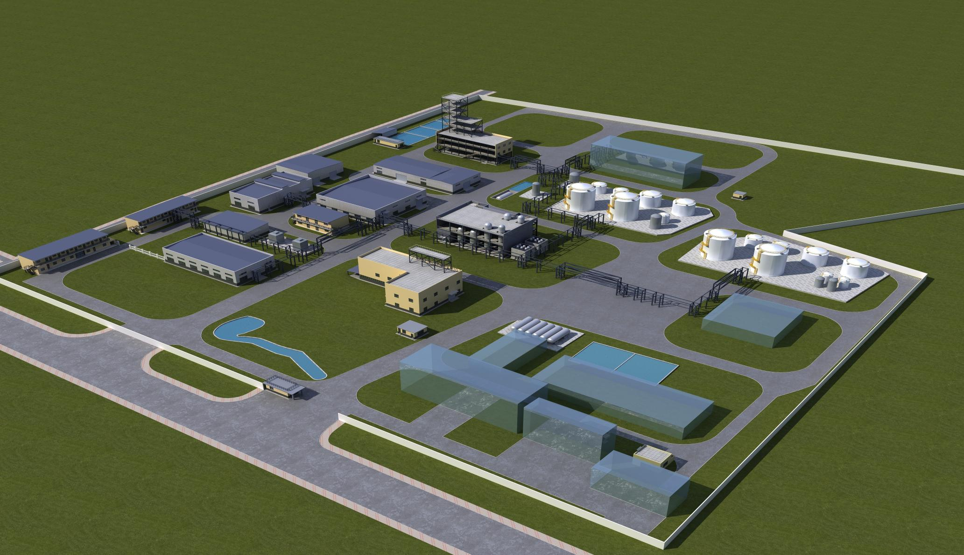
废气走向管线
尾气锅炉
10万吨甲醛生产区

附图三：厂区平面布置图
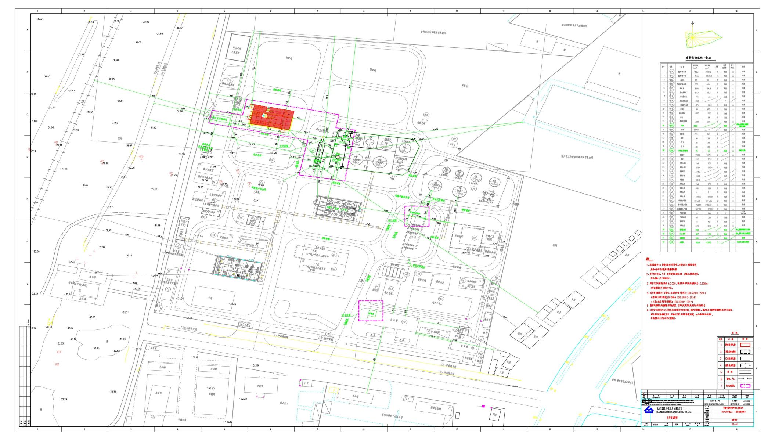

附图四 雨污管网图

